ЕВРАЗИЙСКИЙ СОВЕТ ПО СТАНДАРТИЗАЦИИ, МЕТРОЛОГИИ И СЕРТИФИКАЦИИ
(ЕАСС)
EURO-ASIAN COUNCIL FOR STANDARDIZATION, METROLOGY AND CERTIFICATION
(EASC)
 | МЕЖГОСУДАРСТВЕННЫЙ  СТАНДАРТ | ГОСТ ISO  4042  (проект, BY,  окончательная редакция)

Изделия крепежные
СИСТЕМЫ ЭЛЕКТРОЛИТИЧЕСКИХ ПОКРЫТИЙ

(ISO 4042:2022, IDT)

Настоящий проект стандарта не подлежит применению до его принятия

Минск
Евразийский совет по стандартизации, метрологии и сертификации

Предисловие
Евразийский совет по стандартизации, метрологии и сертификации (ЕАСС) представляет собой региональное объединение национальных органов по стандартизации государств, входящих в Содружество Независимых Государств. В дальнейшем возможно вступление в ЕАСС национальных органов по стандартизации других государств.
Цели, основные принципы и общие правила проведения работ по межгосударственной стандартизации установлены в ГОСТ 1.0 «Межгосударственная система стандартизации. Основные положения» и ГОСТ 1.2 «Межгосударственная система стандартизации. Стандарты межгосударственные, правила и рекомендации по межгосударственной стандартизации. Правила разработки, принятия, обновления и отмены».
Сведения о стандарте
1 ПОДГОТОВЛЕН республиканским унитарным предприятием «Межотраслевая хозрасчетная лаборатория по нормированию и экономии драгоценных металлов и драгоценных камней»
(УП «Межотраслевая хозрасчетная лаборатория по нормированию и экономии драгоценных металлов и драгоценных камней») на основе собственного перевода на русский язык англоязычной версии стандарта, указанного в пункте 4
2 ВНЕСЕН Государственным комитетом по стандартизации Республики Беларусь
3 ПРИНЯТ Евразийским советом по стандартизации, метрологии и сертификации по результатам голосования в АИС МГС (протоколом от __________________ 20___ г. № ______)
За принятие стандарта проголосовали:
Краткое наименование страны  по МК (ИСО 3166) 004-97 | Код страны  по МК (ИСО 3166) 004-97 | Сокращенное наименование  национального органа по стандартизации
4 Настоящий стандарт идентичен международному стандарту ISO 4042:2022 «Изделия крепежные. Системы электролитических покрытий» («Fasteners –– Electroplated coating systems», IDT).
Международный стандарт разработан подкомитетом SC 14 «Покрытия поверхностей» технического комитета по стандартизации ISO/TC 2 «Крепежные изделия» Международной организации по стандартизации ISO.
При применении настоящего стандарта рекомендуется использовать вместо ссылочных международных стандартов соответствующие им межгосударственные стандарты, сведения о которых приведены в дополнительном приложении ДА.
5 Взамен ГОСТ ISO 4042–2015.
Информация о введении в действие (прекращении действия) настоящего стандарта и изменений к нему на территории указанных выше государств публикуется в указателях национальных стандартов, издаваемых в этих государствах, а также в сети Интернет на сайтах соответствующих национальных органов по стандартизации.

Содержание
Введение................................................................................................................................................................
1 | Область применения…………………………………………………………………………………………..…...
2 | Нормативные ссылки……………………………….………………………………………………………..……..
3 | Термины и определения...........................…………………………………………………………………..……
4 | Основные характеристики покрытий................................................…………………...………………..…..
 | 4.1 | Покрытия металлов или сплавов и основные цели…....................................................................
 | 4.2 | Создание базовых систем электролитических покрытий...............................................................
 | 4.3 | Системы и процессы нанесения покрытий……………………………………………….……………..
 | 4.4 | Внутреннее водородное охрупчивание………………………….......................................................
 |  |  | 4.4.1 |  |  | Общие положения…………………………………………………………………………………
 |  |  | 4.4.2 |  |  | Крепежные изделия с твердостью до 360 HV…………………………………………………
 |  |  | 4.4.3 |  |  | Крепежные изделия с твердостью свыше 360 до 390 HV…..………………………………
 |  |  | 4.4.4 |  |  | Крепежные изделия с твердостью свыше 390 HV……………………………………………
 |  |  | 4.4.5 |  |  | Крепежные изделия в соответствии с ISO 898-1, ISO 898-2 и ISO 898-3………………..
 |  |  | 4.4.6 |  |  | Закаленные крепежные изделия………………………………………………………………..
 |  |  | 4.4.7 |  |  | Упрочненные крепежные изделия и крепежные изделия с резьбой, накатанной  после термической обработки………………………………………………………………...…
 |  |  | 4.4.8 |  |  | Крепежные изделия с бейнитной структурой…………………………………………………
 | 4.5 |  | Отжиг…………………….…………………………………………………………………………………….
5 | Защита от коррозии и испытания…………………………………………………………………………………
 | 5.1 |  | Общие положения………………………………..................................................................................
 | 5.2 |  | Испытание в нейтральном соляном тумане (NSS) для систем покрытий на основе цинка……
 | 5.3 |  | Испытание с диоксидом серы (тест Кестерниха)………………………………….............................
 | 5.4 |  | Обработка больших партий, автоматические процессы, такие как подача и/или сортировка, хранение и транспортирование…………..……………………………………………………………….
6 | Требования к размерам и испытания………………….…………………………………………………………
 | 6.1 |  | Общие положения..…………………………………………………………………….............................
 | 6.2 |  | Крепежные изделия с метрической резьбой ISO...........................................................................
 |  |  | 6.2.1 |  |  | Толщина покрытия………………………………………………………………………………...
 |  |  | 6.2.2 |  |  | Контроль резьбы калибрами и качество сборки ………….....………………………….……
 | 6.3 |  | Прочие крепежные изделия………………………………………………………………………………..
 | 6.4 |  | Методы испытаний для измерения толщины.................................................................................
7 | Механические и физические свойства и испытания……………………………………………….……...….
 | 7.1 | Общие положения……………………………………….......................................................................
 | 7.2 | Внешний вид.………...........................................................................................................................
 | 7.3 | Влияние температуры на коррозионную стойкость........................................................................
 | 7.4 | Соотношение крутящего момента и усилия затяжки......................................................................
 | 7.5 | Определение содержания шестивалентного хрома.......................................................................
8 | Применяемость испытаний…………..………………………………………………………….........................
 | 8.1 | Общие положения…………………....................................................................................................
 | 8.2 | Испытания, обязательные для каждой партии...............................................................................
 | 8.3 | Производственный контроль……….................................................................................................
 | 8.4 | Испытания, проводимые по требованию потребителя…..……………………………………………
9 | Система обозначения…………………………………………………………...................................................
 | 9.1 | Общие положения…………………....................................................................................................
 | 9.2 | Обозначение систем электролитических покрытий при размещении заказа...............................
 | 9.3 | Примеры обозначения систем электролитических покрытий крепежных изделий,  не содержащих шестивалентный хром............................................................................................
 | 9.4 | Маркировка крепежных изделий с электролитическим покрытием.………………………………..
10 | Требования к размещаемому заказу на нанесение электролитического покрытия..……………..........
11 | Условия хранения………………………………………………………….........................................................
Приложение A |  |  |  | (справочное) |  |  | Особенности проектирования и сборки соединений с крепежными изделиями с покрытием…………………………………………………………...
Приложение В |  |  |  | (справочное) |  |  | Оценка водородного охрупчивания…………………....……………….............
Приложение С |  |  |  | (справочное) |  |  | Защита от коррозии цинковых покрытий с помощью хроматных конверсионных покрытий………………….......................................................
Приложение D |  |  |  | (справочное) |  |  | Толщина покрытия и зазор в резьбе метрических резьб ISO……………....
Приложение E |  |  |  | (справочное) |  |  | Системы покрытий, испытанные в соответствии с ISO 9227, NSS – Оценка уровня коррозионной активности камеры для испытания в нейтральном соляном тумане……………..………..……………………………………….……
Приложение F |  |  |  | (справочное) |  |  | Устаревшее обозначение систем электролитических покрытий крепежных изделий в соответствии с ISO 4042:1999………………………...
Приложение ДА |  |  |  |  | (справочное) |  |  | Сведения о соответствии ссылочных международных стандартов межгосударственным стандартам.................................................................
Библиография………………………………………………………………………………………………………………

Введение
ISO 4042:1999 был полностью пересмотрен с учетом новых разработок, связанных с пассивацией без шестивалентного хрома, применением герметиков и верхних слоев защитных покрытий, требований к функциональным свойствам, а также результатов исследовательских работ по минимизации риска возникновения водородного охрупчивания. Эта редакция была опубликована в 2018 году.
Последние издания ISO 2081:2018 и ISO 19598:2016, являющихся общими стандартами на электролитические покрытия, не отвечают требованиям к электролитическим покрытиям, рассматриваемым в ISO 4042, особенно в отношении водородного охрупчивания и отжига. Поэтому возникла необходимость в новой редакции ISO 4042:2018 с удалением всех ссылок на эти стандарты во избежание каких-либо противоречий.
Для гаек с электролитическим покрытием, плоских шайб и закаленных винтов меры по снижению риска возникновения водородного охрупчивания, особенно в связи с отжигом, были пересмотрены, чтобы соответствовать пересмотренным версиям ISO 898-2 и ISO 2702, а также отражать выводы последних исследований. Для плоских шайб с электролитическим покрытием в соответствии с
ISO 898-3 принято, что растягивающее напряжение, возникающее в результате преднамеренного и непреднамеренного изгиба при эксплуатации, может увеличить риск возникновения водородного охрупчивания. Соответствующий метод испытаний для моделирования такого сценария в настоящее время находится на стадии изучения.

МЕЖГОСУДАРСТВЕННЫЙ СТАНДАРТ

Изделия крепежные
СИСТЕМЫ ЭЛЕКТРОЛИТИЧЕСКИХ ПОКРЫТИЙ
Fasteners
Electroplated coating systems

Дата введения
1 Область применения
Настоящий стандарт устанавливает требования к стальным крепежным изделиям с электролитическими покрытиями и системами покрытий. Требования, связанные с размерными характеристиками, распространяются также на крепежные изделия из меди и медных сплавов.
Стандарт также устанавливает требования и рекомендации по минимизации риска возникновения водородного охрупчивания, см. 4.4 и приложение B.
Стандарт применяется в основном к крепежным изделиям с системами покрытий на основе цинка и цинковых сплавов (цинк, цинк-никель, цинк-железо) и кадмия, предназначенным в первую очередь для защиты от коррозии и других функциональных свойств:
– с конверсионным покрытием или без него,
– с герметиком или без него,
– с верхним слоем защитного покрытия или без него,
– со смазкой или без нее (интегрированная смазка и/или нанесенная дополнительно).
Технические характеристики других электролитических покрытий и систем покрытий (олово, олово-цинк, медь-олово, медь-серебро, медь, серебро, медь-цинк, никель, никель-хром, медь-никель, медь-никель-хром) включены в настоящий стандарт только для требований к размерам крепежных изделий с метрической резьбой ISO.
Требования настоящего стандарта к крепежным изделиям с электролитическим покрытием имеют приоритет над другими стандартами, касающихся электролитических покрытий.
Настоящий стандарт распространяется на стальные болты, винты, шпильки и гайки с метрической резьбой ISO, а также на прочие крепежные изделия с резьбой и крепежные изделия без резьбы, такие как шайбы, штифты, зажимы и заклепки.
Примечание – Электролитическое покрытие также наносится на крепежные изделия из нержавеющей стали, например, для смазки, чтобы избежать заедания.
Информация по проектированию и сборке крепежных изделий с покрытием приведена в приложении А.
В стандарте не указаны требования к таким свойствам, как свариваемость или возможность покраски.
2 Нормативные ссылки
Для применения настоящего стандарта необходимы следующие ссылочные документы. Для датированных ссылок применяют только указанное издание ссылочного документа. Для недатированных ссылок применяют последнее издание ссылочного документа (включая все его изменения):
ISO 1456, Metallic and other inorganic coatings – Electrodeposited coatings of nickel, nickel plus chromium, copper plus nickel and of copper plus nickel plus chromium (Покрытия металлические и другие неорганические покрытия. Покрытия электролитические из никеля, никель-хром, медь-никель и медь-никель-хром)
ISO 1463, Metallic and oxide coatings – Measurement of coating thickness – Microscopical method (Покрытия металлические и оксидные. Измерение толщины покрытия. Микроскопический метод)
ISO 1502, ISO general-purpose metric screw threads – Gauges and gauging (Резьбы метрические общего назначения по системе ISO. Калибры и измерение)
ISO 1891-2, Fasteners – Terminology – Part 2: Vocabulary and definitions for coatings (Крепежные изделия. Терминология. Часть 2. Словарь и определения для покрытий)
ISO 2082, Metallic and other inorganic coatings – Electroplated coatings of cadmium with supplementary treatments on iron or steel (Покрытия металлические и другие неорганические покрытия. Электролитические кадмиевые покрытия с дополнительной обработкой по железу или стали)
ISO 2093, Electroplated coatings of tin – Specification and test methods (Покрытия электролитические оловянные. Технические условия и методы испытаний)
ISO 2177, Metallic coatings — Measurement of coating thickness — Coulometric method by anodic Dissolution (Покрытия металлические. Измерение толщины покрытия. Кулонометрический метод с применением анодного растворения)
ISO 2178, Non-magnetic coatings on magnetic substrates – Measurement of coating thickness – Magnetic method (Покрытия немагнитные на магнитных подложках. Измерение толщины покрытия. Магнитный метод)
ISO 3497, Metallic coatings — Measurement of coating thickness — X-ray spectrometric methods (Покрытия металлические. Измерение толщины покрытия. Спектрометрические рентгеновские методы)
ISO 3613, Metallic and other inorganic coatings – Chromate conversion coatings on zinc, cadmium, aluminium-zinc alloys and zinc-aluminium alloys – Test methods (Покрытия металлические и другие неорганические. Покрытия конверсионные хроматные по цинку, кадмию, алюминиево-цинковым и цинко-алюминиевым сплавам. Методы испытаний)
ISO 4521, Metallic and other inorganic coatings – Electrodeposited silver and silver alloy coatings for engineering purposes – Specification and test methods (Покрытия металлические и другие неорганические покрытия. Электролитические покрытия серебром и сплавами серебра для технических целей. Технические требования и методы испытания)
ISO 8991, Designation system for fasteners (Система обозначения крепежных изделий)
ISO 9227, Corrosion tests in artificial atmospheres – Salt spray tests (Испытания на коррозионную стойкость в искусственных атмосферах. Испытания в соляном тумане)
ISO 15330, Fasteners – Preloading test for the detection of hydrogen embrittlement – Parallel bearing surface method (Изделия крепежные. Испытание с предварительным нагружением для обнаружения водородного охрупчивания. Метод с применением параллельных несущих поверхностей)
ISO 15726, Metallic and other inorganic coatings – Electrodeposited zinc alloys with nickel, cobalt or iron (Покрытия металлические и другие неорганические покрытия. Электролитические покрытия из цинковых сплавов с никелем, кобальтом или железом)
ISO 16047, Fasteners – Torque/clamp force testing (Изделия крепежные. Испытания крутящего момента/усилия фиксации)
ISO 16228, Fasteners — Types of inspection documents (Изделия крепежные. Типы документации приемочного контроля)
ISO 21968, Non-magnetic metallic coatings on metallic and non-metallic basis materials – Measurement of coating thickness – Phase-sensitive eddy-current method (Немагнитные металлические покрытия на металлических и неметаллических основаниях. Измерение толщины покрытия. Фазочувствительный вихретоковый метод)
ASME B18.6.3, Machine Screws, Tapping Screws, and Metallic Drive Screws (Inch Series) (Винты машинные, самонарезающие и металлические приводные винты (дюймовая серия))
3 Термины и определения
В настоящем стандарте применены термины по ISO 1891-2, а также следующий термин с соответствующим определением.
ISO и IEC поддерживают терминологические базы данных для применения в стандартизации по следующим адресам:
– платформа для онлайн-просмотра ISO: https://www.iso.org/obp;
– электропедия IEC: http://www.electropedia.org/.
3.1 контрольная пластина (reference panel): Контрольный материал, который необходимо подвергнуть воздействию для оценки уровня коррозионной активности камеры, используемой для испытания крепежных изделий.

4 Основные характеристики покрытий
4.1 Покрытия металлов или сплавов и основные цели
Системы электролитических покрытий для стальных крепежных изделий применяются в основном для защиты от коррозии и обеспечения функциональных свойств, таких как соотношение крутящего момента и усилия затяжки.
Кроме того, могут быть указаны другие функциональные или декоративные свойства; см. приложение A.
Наиболее распространенные электролитические покрытия для крепежных изделий приведены в таблице 1 вместе с их основным назначением. Дополнительная информация, такая как обозначение или декоративные аспекты, можно найти в других соответствующих стандартах ISO, перечисленных в последней графе таблицы 1.
Таблица 1 – Электролитические покрытия в соответствии с их основным(и) назначением(ями) и соответствующими стандартами ISO
Металл(ы) для покрытия |  |  | Материал | Основное назначение покрытия для крепежных изделий | Стандарт ISO
Обозначение |  | Элемент | Материал | Основное назначение покрытия для крепежных изделий | Стандарт ISO
Zn |  | Цинк | Металл | P/D/F | –
ZnNi |  | Цинк-никель | Сплав | P/D/F | ISO 15726
ZnFe |  | Цинк-железо | Сплав | P/D/F | ISO 15726
Cd |  | Кадмий ^{a)} | Металл | P/F | ISO 2082
Ni |  | Никель | Металл | D/F | ISO 1456
Ni+Cr |  | Никель+хром | Многослойный | D | ISO 1456
Cu+Ni |  | Медь+никель | Многослойный | D | ISO 1456
Cu+Ni+Cr |  | Медь+никель+хром | Многослойный | D | ISO 1456
CuZn |  | Латунь | Сплав | D | –
CuSn |  | Медь-олово (бронза) | Сплав | F | –
Cu |  | Медь | Металл | F/D | –
Ag |  | Серебро | Металл | F/D | ISO 4521
CuAg |  | Медь-серебро | Сплав | F | –
Sn |  | Олово | Металл | F | ISO 2093
SnZn |  | Олово-цинк | Сплав | F/P | –
P | защита от коррозии.
F | функциональные свойства.
D | декоративные свойства (цвет, внешний вид).
^{a)} Использование кадмия во многих областях ограничено или запрещено (потребители кадмия – это преимущественно военная и аэрокосмическая промышленность).
4.2 Создание базовых систем электролитических покрытий
На рисунке 1 показаны основные системы электролитических покрытий.
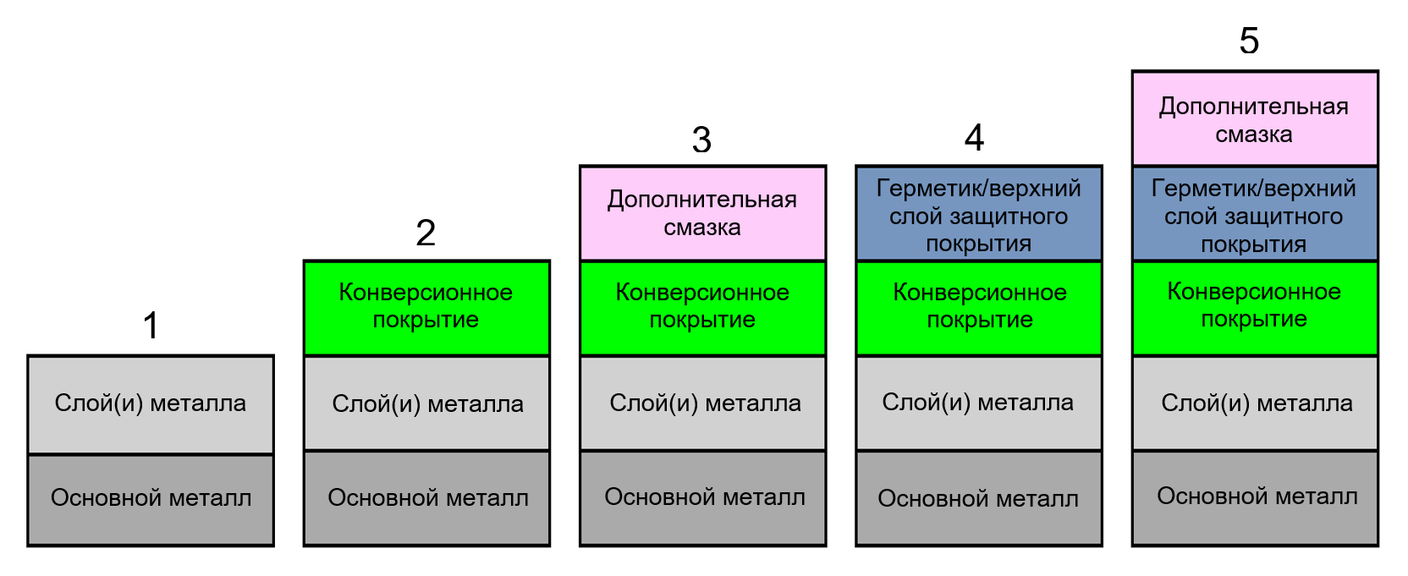
1 | Слой(и) металла;
2 | Слой(и) металла + конверсионное покрытие;
3 | Слой(и) металла + конверсионное покрытие + дополнительная смазка;
4 | Слой(и) металла + конверсионное покрытие + герметик/верхний слой защитного покрытия;
5 | Слой(и) металла + конверсионное покрытие + герметик/верхний слой защитного покрытия + дополнительная смазка.
Рисунок 1 – Основные системы электролитических покрытий
Конверсионное покрытие повышает защиту от коррозии покрытий из цинка, цинковых сплавов и кадмия. Оно может быть пассивирующим (не содержащим хром VI) или хроматирующим (содержащим хром VI). Конверсионное покрытие также может обеспечить лучшую адгезию для дополнительного слоя (слоев) и/или дополнительного цвета/краски.
Герметик/верхний слой защитного покрытия (со встроенной смазкой или без нее) может быть выбран дополнительно для повышения коррозионной стойкости и/или достижения других специальных свойств (например, соотношения крутящего момента и усилия затяжки, стойкости к химическим веществам, механической прочности, формы, цвета, термической стабильности, повышенной электрической прочности, стойкости к УФ-излучению). Выбор герметика или верхнего слоя защитного покрытия должен основываться на свойствах, которые желательно получить дополнительно.
Дополнительная смазка может применяться для регулировки или изменения соотношения крутящего момента и усилия затяжки.
Примечание – Электролитическое покрытие также наносится на крепежные изделия из нержавеющей стали, например, для смазки во избежание заедания.
4.3 Системы и процессы нанесения покрытий
При выборе системы покрытий и связанного с ней процесса нанесения покрытий следует учитывать тип и геометрию крепежного изделия (см. приложение А), а также водородное охрупчивание (см. приложение В).
Процесс нанесения электролитических покрытий должен контролироваться по соответствующему стандарту и/или техническим требованиям, согласованным с потребителем. Рекомендации по дополнительной проверке процесса на предмет внутреннего водородного охрупчивания приведены в разделах 4.5 и В.4.
4.4 Внутреннее водородное охрупчивание
4.4.1 Общие положения
Для крепежных изделий, подвергающихся риску возникновения внутреннего водородного охрупчивания (IHE), должны одновременно выполняться следующие три условия, см. также приложение B:
– высокий предел прочности при растяжении или высокая твердость, включая закалку;
– растягивающее напряжение, включая остаточное растягивающее напряжение;
– атомарный водород, поглощенный сталью.
Восприимчивость к IHE возрастает с увеличением твердости крепежных изделий. Соответствующие меры по предотвращению IHE для закаленных и отпущенных крепежных изделий в зависимости от твердости приведены в таблице 2.
В таблице 2 и 4.4.2 – 4.4.4 приведены общие рекомендации по мерам в отношении IHE в зависимости от твердости.
Таблица 2 – Меры в отношении IHE для закаленных и отпущенных крепежных изделий в зависимости от твердости ^{а)}
 | 360 HV |  |  | 390 HV
А |  | В |  |  | С
Не требуется дополнительная проверка процесса или испытание продукции в отношении IHE |  | Дополнительная проверка процесса и/или испытание продукции в отношении IHE |  |  | Дополнительная проверка процесса и/или испытание продукции в отношении IHE
И |  | ИЛИ |  |  | И
Отжиг не требуется |  | Отжиг |  |  | Отжиг  (должны быть указаны температура и продолжительность отжига)
–– |  | На усмотрение изготовителя крепежных изделий |  |  | ––
См. 4.4.2 |  | См. 4.4.3 и В.6 |  |  | См. 4.4.4 и В.6
^{а)} Крепежные изделия, закаленные до максимальной твердости, приведены в 4.4.7 и В.5
Общие рекомендации, приведенные в таблице 2, переведены в 4.4.5 и 4.4.6 в нормативные требования, применяемые конкретно к каждому типу крепежных изделий в зависимости от их класса прочности (см. таблицы 3–5) или твердости сердцевины (см. таблицы 6 и 7). Эти конкретные нормативные требования основаны как на твердости, так и на степени растягивающего напряжения, испытываемого каждым типом крепежного изделия в зависимости от его конструкции и назначения.
4.4.2 Крепежные изделия с твердостью до 360 HV
При нанесении электролитических покрытий на закаленные и отпущенные крепежные изделия с заданной максимальной твердостью до 360 HV (графа A в таблицах 2, 3, 4 и 5) дополнительная проверка процесса в отношении IHE и отжиг не требуются.
4.4.3 Крепежные изделия с твердостью свыше 360 до 390 HV
При нанесении электролитических покрытий на закаленные и отпущенные крепежные изделия с заданной максимальной твердостью свыше 360 до 390 HV включительно (графа B в таблицах 2, 3 и 5), отжиг не требуется при условии проведения дополнительной проверки процесса и/или испытания продукции в отношении IHE, на усмотрение изготовителя крепежных изделий.
Для крепежных изделий с указанным диапазоном твердости электролитическое покрытие не представляет риска возникновения IHE. В случае неудачного испытания продукции нельзя предполагать, что отжиг деталей предотвратил бы такой отказ: необходимо исследовать металлургические и физические характеристики материала крепежного изделия на предмет несоответствий. Более подробную информацию см. в B.2 и B.4.
4.4.4 Крепежные изделия с твердостью свыше 390 HV
При нанесении электролитических покрытий на закаленные и отпущенные крепежные изделия с указанной максимальной твердостью свыше 390 HV (графа C в таблицах 2 и 3) требуется отжиг; минимальную рекомендуемую температуру и продолжительность отжига см. в B.4.
Имеются следующие исключения:
– для крепежных изделий, которые по конструкции или стандарту не рассчитаны на растягивающее напряжение (например, установочные винты в соответствии с ISO 898-5), отжиг не требуется (см. В.2);
– концы, закаленные индукционным методом (например, самонарезающих винтов), при определении мер в отношении IHE в соответствии с таблицей 2, не должны учитываться, поскольку они не подвергаются растягивающим напряжениям при условии, что концы выступают за сопрягаемую резьбу;
– щелочные цинк-никелевые электролитические покрытия с содержанием никеля от 12 % до 16 % представляют меньший риск возникновения IHE (см. B.3), поэтому можно обойтись без отжига; решение об отказе от отжига должно основываться на результатах испытаний (см. B.6) и согласовываться между изготовителем и потребителем.
Примечание 1 – В аэрокосмической промышленности процессы нанесения щелочного цинк-никелевого электролитического покрытия с содержанием никеля от 12 % до 16 % также известны как процессы «с низкой степенью водородного охрупчивания» (LHE), см. В.3.
Примечание 2 – Исследования показали, что кислотные цинк-никелевые электролитические покрытия обладают схожими свойствами со щелочными цинк-никелевыми электролитическими покрытиями, однако для подтверждения целесообразности отказа от отжига необходимо больше данных.
4.4.5 Крепежные изделия в соответствии с ISO 898-1, ISO 898-2 и ISO 898-3
Для крепежных изделий в соответствии с ISO 898-1, ISO 898-2 и ISO 898-3 применяются таблицы 3, 4 и 5.
Таблица 3 – Меры в отношении IHE для крепежных изделий в соответствии с ISO 898-1
Класс прочности | < 10,9 | 10,9 | 12.9/12.9
Меры в отношении IHE | A | B | C
Меры в отношении IHE | Не требуется дополнительная проверка процесса или испытание продукции в отношении IHE | Дополнительная проверка процесса и/или испытание продукции в отношении IHE | Дополнительная проверка процесса и/или испытание продукции в отношении IHE
Меры в отношении IHE | И | ИЛИ | И
Меры в отношении IHE | Отжиг не требуется | Отжиг | Отжиг ^{a), b)}
Меры в отношении IHE | –– | На усмотрение изготовителя крепежных изделий | ––
Меры в отношении IHE | См. 4.4.2 | См. 4.4.3 и В.6 | См. 4.4.4 и В.6
^{a)} Для щелочных цинк-никелевых электролитических покрытий с содержанием никеля от 12 % до 16 % решение об отказе от отжига должно основываться на результатах испытаний (см. B.6) и согласовываться между изготовителем и потребителем.
^{b)} Температуру и продолжительность отжига см. в B.4.
Таблица 4 – Меры в отношении IHE для гаек в соответствии с ISO 898-2
Класс прочности | ≤ 12
Меры в отношении IHE | A
Меры в отношении IHE | Не требуется дополнительная проверка процесса или испытание продукции в отношении IHE
Меры в отношении IHE | И
Меры в отношении IHE | Отжиг не требуется ^{a), b)}
Меры в отношении IHE | См. 4.4.2
^{a)} Исследования показали, что растягивающее напряжение в критических зонах гаек (включая гайки с фланцем) всегда ниже, чем растягивающее напряжение в резьбе сопрягаемых болтов, винтов или шпилек с соответствующим классом прочности (меры в отношении IHE см. в таблице 3); гайки в соответствии с ISO 898-2 (все классы прочности) всегда имеют твердость менее 390 HV, поэтому отжиг не требуется.
^{b)} Для цельнометаллических самостопорящихся гаек 10 и 12 классов прочности требуется дополнительная проверка процесса или отжиг, на усмотрение изготовителя.

Таблица 5 – Меры в отношении IHE для плоских шайб в соответствии с ISO 898-3
Класс прочности | ≤ 300 HV | 380 HV
Меры в отношении IHE | A | B
Меры в отношении IHE | Не требуется дополнительная проверка процесса или испытания изделия в отношении IHE | Дополнительная проверка процесса и/или испытание изделия в отношении IHE
Меры в отношении IHE | И | ИЛИ
Меры в отношении IHE | Отжиг не требуется ^{a)} | Отжиг ^{b)}
Меры в отношении IHE | –– | На усмотрение изготовителя крепежных изделий
Меры в отношении IHE | См. 4.4.2 | См. 4.4.3
^{a)} Если плоские шайбы класса прочности 300 HV предназначены для специального применения (например, в увеличенных или прорезных отверстиях), где может возникать изгибающее напряжение, может понадобиться отжиг, о чем заказчик должен указать при размещении заказа. Температуру и продолжительность отжига см. в В.4.
^{b)} Если плоские шайбы класса прочности 380 HV предназначены для специального применения (например, в увеличенных или прорезных отверстиях), где может возникать изгибающее напряжение, может понадобиться отжиг, о чем заказчик должен указать при размещении заказа. Температуру и продолжительность отжига см. в В.4.
4.4.6 Закаленные крепежные изделия
К крепежным изделиям, поверхность которых намеренно закалена для выполнения определенных функций, относятся:
– самонарезающие винты (см. ISO 2702),
– резьбоформирующие винты для металлических материалов,
– самосверлящие винты (см., например, ISO 10666),
– винты для мягких материалов (например, пластика, дерева).
Меры в отношении IHE для закаленных винтов основаны на твердости сердцевины, которая оказывает наибольшее влияние на восприимчивость к IHE (см. B.3).
Закаленные винты делятся на две категории, a) и b):
a) Закаленные винты, не рассчитанные на большое усилие затяжки.
К этой категории относятся самонарезающие и самосверлящие винты с резьбой в соответствии с ISO 1478, винты для мягких материалов и т.д.
Поскольку эти винты, как правило, не рассчитаны на большое усилие затяжки, риск возникновения IHE значительно снижается.
Меры в отношении IHE для этой категории приведены в таблице 6.
Примечание – Закаленные крепежные изделия без резьбы, которые по своей конструкции не подвергаются растягивающему напряжению (например, штифты или шайбы), не требуют специальных мер в отношении IHE, если иное специально не оговорено для конкретного применения между изготовителем и потребителем.
b) Закаленные и отпущенные крепежные изделия, предназначенные для предварительного натяжения.
К этой категории относятся закаленные и отпущенные винты с метрической резьбой ISO в соответствии с ISO 965-1, а также другие закаленные и отпущенные резьбоформирующие самосверлящие винты, предназначенные для предварительного натяжения.
Меры в отношении IHE для этой категории приведены в таблице 7.

Таблица 6 – Меры в отношении IHE для закаленных винтов, которые, как правило, не рассчитаны на большое усилие затяжки
Твердость сердцевины | ≤ 360 HV | > 360 HV и ≤ 390 HV | > 390 HV
Меры в отношении IHE | Дополнительная проверка процесса в отношении IHE | Дополнительная проверка процесса в отношении IHE | Дополнительная проверка процесса в отношении IHE
Меры в отношении IHE | ИЛИ | И | И
Меры в отношении IHE | Испытание изделия | Испытание изделия и/или отжиг | Отжиг ^{a)}
Меры в отношении IHE | ИЛИ | Испытание изделия и/или отжиг | И
Меры в отношении IHE | Отжиг | Испытание изделия и/или отжиг | Испытание продукции для каждой производственной партии ^{b)}
Меры в отношении IHE | На усмотрение изготовителя крепежных изделий |  | ––
^{a)} Температуру и продолжительность отжига см. в B.4.
^{b)} Для щелочных цинк-никелевых электролитических покрытий с содержанием никеля от 12 % до 16 % испытание продукции должно рассматриваться как часть производственного контроля (не обязательного для каждой партии продукции).
Таблица 7 – Меры в отношении IHE для закаленных и отпущенных винтов, предназначенные для предварительного натяжения
Твердость сердцевины | ≤ 360 HV | > 360 HV и ≤ 390 HV | > 390 HV
Меры в отношении IHE | Дополнительная проверка процесса в отношении IHE | Дополнительная проверка процесса в отношении IHE | Дополнительная проверка процесса в отношении IHE
Меры в отношении IHE | ИЛИ | И | И
Меры в отношении IHE | Испытание изделия | Отжиг ^{a)} | Отжиг ^{a)}
Меры в отношении IHE | ИЛИ | Отжиг ^{a)} | И
Меры в отношении IHE | Отжиг | Отжиг ^{a)} | Испытание продукции для каждой производственной партии ^{b)}
Меры в отношении IHE | На усмотрение изготовителя крепежных изделий | Испытание продукции исключительно на усмотрение изготовителя | ––
^{a)} Температуру и продолжительность отжига см. в B.4.
^{b)} Для щелочных цинк-никелевых электролитических покрытий с содержанием никеля от 12 % до 16 % испытание продукции должно рассматриваться как часть производственного контроля (не обязательного для каждой партии продукции).
Испытание продукции в отношении IHE проводится на закаленных винтах и должно соответствовать ISO 15330 или ASME B18.6.3; см. также B.6.
4.4.7 Упрочненные крепежные изделия и крепежные изделия с резьбой, накатанной после термической обработки
Крепежным изделиям, не предназначенным для закалки и отпуска, которые упрочняются до высокой твердости, что приводит к высокому остаточному напряжению, перед нанесением электролитических покрытий может потребоваться снятие напряжения. См. В.5.
Для крепежных изделий с резьбой, накатанной после термической обработки (т.е. после закалки и отпуска) меры, приведенные в таблице 3 для крепежных изделий, соответствующих ISO 898-1, должны применяться без изменений, поскольку локальное повышение твердости поверхности в результате упрочнения в сочетании с остаточным напряжением сжатия не оказывают негативного влияния на восприимчивость к IHE.

4.4.8 Крепежные изделия с бейнитной структурой
Крепежные изделия с бейнитной структурой в 4.4 не рассматриваются. В отношении IHE необходимо письменное соглашение между изготовителем и потребителем.
4.5 Отжиг
Условия отжига, включая температуру и продолжительность, должны зависеть от свойств материала крепежного изделия, процесса нанесения электролитического покрытия и материала покрытия. Более подробные указания/рекомендации см. в В.4.
Отжиг обычно выполняется до нанесения конверсионного покрытия и/или перед нанесением дополнительного герметика/верхнего слоя защитного покрытия. При пассивации (с герметиком или без него) и в зависимости от температуры отжига может быть целесообразен отжиг в пассивированном и/или герметичном состоянии при условии, что коррозионная стойкость не ухудшится.
Примечание – При правильном подходе на многие стальные крепежные изделия электролитическое покрытие может быть нанесено без отжига путем сопоставления условий процесса и материала покрытия с восприимчивостью материала крепежного изделия к водородному охрупчиванию, а также путем применения соответствующих процедур контроля процесса. DIN 50969-2 и ASTM F1940 устанавливают методы контроля процесса, позволяющие оценить риск возникновения IHE. Эти или другие подобные методы испытаний используются в качестве основы для определения необходимости отжига.
Однако предотвращение риска возникновения IHE зависит не только от отжига (см. 4.4 и приложение B).
5 Защита от коррозии и испытания
5.1 Общие положения
Защита от коррозии системами электролитических покрытий в значительной степени зависит от толщины слоя(ев) металла. Конверсионные покрытия и/или герметики и/или верхние слои защитного покрытия на цинковых, цинково-железных, цинково-никелевых и кадмиевых покрытиях обеспечивают защиту от коррозии покрытия (образования белой коррозии), тем самым обеспечивая дополнительную защиту основного металла от коррозии.
Металлические покрытия, такие как цинк, цинковые сплавы и кадмий, менее электроположительны, чем основной металл из стали, что является условием обеспечения катодной защиты. Напротив, металлы, обладающие большей электроположительностью, чем основной металл из стали (например, никель, медь, серебро), не могут обеспечить катодную защиту, что может привести к коррозии крепежного изделия при повреждении или точечной коррозии покрытия.
Частота и продолжительность увлажнения, а также температура эксплуатации, контакт с агрессивными химическими веществами, другими металлами и материалами (электрохимическая коррозия/контактная коррозия) могут влиять на защитные свойства покрытий.
Коррозионная стойкость – это характеристика изделия, которая может быть снижена в результате следующих факторов:
– физическое повреждение покрытия при погрузочно-разгрузочных работах и транспортировании;
– окисление покрытия или реакция с окружающей средой при транспортировании и хранении.
При выборе системы покрытия помимо самого крепежного изделия следует учитывать назначение соединения и условия сборки; см. Приложение A. Соответствующий выбор для конкретного применения должен быть сделан между потребителем и изготовителем крепежных изделий и/или организацией, выполняющей нанесение покрытий, и/или поставщиком химических веществ.
Коррозионная стойкость при ускоренных коррозионных испытаниях (например, испытание в нейтральном соляном тумане, испытание с диоксидом серы) не может быть напрямую связана с защитой от коррозии при эксплуатации. Тем не менее, для оценки коррозионной стойкости системы покрытия обычно используются ускоренные испытания.
5.2 Испытание в нейтральном соляном тумане (NSS) для систем покрытий на основе цинка
Испытание в нейтральном соляном тумане (NSS) в соответствии с ISO 9227 проводится для оценки коррозионной стойкости систем покрытий.
Если требуется оценка уровня коррозионной активности камеры, ее следует проводить в соответствии с Приложением E.
Испытание NSS в соответствии с ISO 9227 проводится для контроля стабильности процесса путем количественной оценки коррозионной стойкости образцов крепежных изделий, периодически отбираемых в процессе нанесения электролитического покрытия (т.е. для производственного контроля). Поэтому испытание NSS должно проводиться на образцах крепежных изделий в состоянии «с нанесенным покрытием». Состояние «с нанесенным покрытием» определяется как состояние после завершения всех этапов нанесения покрытия (включая нанесение герметика, верхнего слоя защитного покрытия или смазки) без возникновения повреждений, вызванных факторами, перечисленными в 5.4, т.е. перед сортировкой, упаковкой, транспортированием или хранением.
Нередко потребители для оценки коррозионной стойкости и/или для контроля за изготовителем сами проводят испытание NSS приобретенных крепежных изделий. В таких случаях коррозионную стойкость оценивают в состоянии «при получении», т.е. после возникновения возможных повреждений, полученных при сортировке, упаковке, транспортировании и/или хранении.
Если испытание NSS крепежных изделий проводится в состоянии «при получении», то значения, указанные в таблице 8, не применяются. Вместо этого они должны служить отправной точкой, также следует принимать во внимание факторы, приводящие к снижению коррозионной стойкости, см. 5.4,
Продолжительность испытания NSS, указанная в таблице 8 для систем покрытий с пассивацией, не содержащей Cr(VI), должна применяться к крепежным изделиям в состоянии «с нанесенным покрытием» и проводиться не ранее, чем через 24 ч после нанесения покрытия. Информация о продолжительности испытаний на коррозионную стойкость систем цинкового покрытия с хроматным конверсионным покрытием приведена в приложении С.
Точки соприкосновения крепежных изделий с подвесками, если таковые имеются, не должны учитываться при оценке результатов коррозионного испытания.
В крепежных изделиях с одной или несколькими невыпадающими шайбами между сопрягаемыми крепежным изделием и шайбой и/или между шайбами имеются области с меньшей толщиной покрытия, что обусловлено особенностями электрохимического осаждения. Это относится и к крепежным изделиям с глухими отверстиями. И то, и другое приводит к снижению коррозионной стойкости в этих областях во время коррозионных испытаний и не должно являться причиной для отбраковки. При эксплуатации эти области обычно не подвергаются коррозии из-за воздействия окружающей среды.
Примечание – У крепежных изделий, подвергающихся большой степени пластической деформации после нанесения покрытия (обжим, клепка и т.п.), коррозионная стойкость в области деформации снижается.
Таблица 8 – Коррозионная стойкость широко используемых систем покрытий на основе цинка и цинковых сплавов
Системы покрытий на основе цинка | Код  (см. таблицу 11) | Минимальная продолжительность испытания в нейтральном соляном тумане ^{a)} покрытия стержня ^{b)},  h
Системы покрытий на основе цинка | Код  (см. таблицу 11) | Отсутствие коррозии покрытия (белая коррозия) | Отсутствие коррозии основного металла (красная ржавчина)
Системы покрытий на основе цинка | Код  (см. таблицу 11) | Отсутствие коррозии покрытия (белая коррозия) | Толщина покрытия
Системы покрытий на основе цинка | Код  (см. таблицу 11) | Отсутствие коррозии покрытия (белая коррозия) | 5 мкм | 8 мкм | 12 мкм
Zn, прозрачная пассивация ^{c)} | Zn/An/T0 | 8 | 48 | 72 | 96
Zn, радужная пассивация ^{c)} | Zn/Cn/T0 | 72 | 120 | 192 | 240
Zn, радужная пассивация, с герметиком | Zn/Cn/T2 | 120 | 168 | 240 | 288
Zn, черная пассивация, с герметиком | Zn/Fn/T2 | 24 ^{d)} | 72 | 144 | 192
ZnFe, радужная пассивация ^{c)} | ZnFe/Cn/T0 | 96 | 144 | 216 | 264
ZnFe, радужная пассивация, с герметиком | ZnFe/Cn/T2 | 120 | 216 | 288 | 360
ZnFe, черная пассивация, с герметиком | ZnFe/Fn/T2 | 96 ^{d)} | 192 | 240 | 312
ZnNi, радужная (серебристо-серая) пассивация | ZnNi/Cn/T0 | 120 | 480 | 720 | 720 ^{e)}
ZnNi, радужная (серебристо-серая) пассивация, с герметиком | ZnNi/Cn/T2 | 168 | 600 | 720 | 720 ^{e)}
ZnNi, черная пассивация | ZnNi/Fn/T0 | 48 ^{d)} | 360 | 600 | 720 ^{e}
ZnNi, черная пассивация, с герметиком | ZnNi/Fn/T2 | 120 ^{d)} | 480 | 720 | 720 ^{e)}

Окончание таблицы 8
^{a)} Минимальная продолжительность испытания в нейтральном соляном тумане не должна рассматриваться как прямое руководство для определения коррозионной стойкости крепежных изделий с покрытием во всех средах, где они могут использоваться, см. ISO 9227.
^{b)} Использование подвесок при нанесении электролитического покрытия снижается вероятность повреждения покрытия и, следовательно, может быть достигнута повышенная коррозионная стойкость.
^{c)} Черные пятна не должны служить основанием для отбраковки, поскольку они не ухудшают коррозионную стойкость, см. А.1.4.4.
^{d)} Легкий белый налет не считается белой коррозией, см. А.1.4.2.
^{e)} Обычно достигается более высокая коррозионная стойкость, однако для целей настоящего стандарта испытания на коррозионную стойкость прекращают через 720 ч.
Влияние температуры на коррозионную стойкость см. в 7.3.
5.3 Испытание с диоксидом серы (тест Кестерниха)
Испытание с диоксидом серы во влажной атмосфере (испытание Кестерниха) применяется для крепежных изделий с системами покрытий на основе цинка, предназначенных для наружного применения. При необходимости для оценки коррозионной стойкости систем покрытий используется испытание на диоксид серы, испытание должно проводиться с использованием SO₂ объемом 2,0 л. См., например, метод B по ISO 22479.
Данное испытание проводится для контроля стабильности процесса путем количественной оценки коррозионной стойкости образцов крепежных изделий, периодически отбираемых в процессе нанесения электролитического покрытия (т.е. для производственного контроля). Поэтому испытание с диоксидом серы должно проводиться на образцах крепежных изделий в состоянии «с нанесенным покрытием» и не ранее, чем через 24 ч после нанесения покрытия.
Состояние «с нанесенным покрытием» определяется как состояние после завершения всех этапов нанесения покрытия (включая нанесение герметика, верхнего слоя защитного покрытия или смазки) без возникновения повреждений, вызванных факторами, перечисленными в 5.4, т.е. перед сортировкой, упаковкой, транспортированием или хранением.
Минимальное количество циклов должно быть согласовано между изготовителем и потребителем при размещении заказа (т.е. 2, 5, 8, 10, 12, 15 циклов и т.д.).
Точки соприкосновения крепежных изделий с подвесками, если таковые имеются, не должны учитываться при оценке результатов коррозионного испытания.
В крепежных изделиях с одной или несколькими невыпадающими шайбами между сопрягаемыми крепежным изделием и шайбой и/или между шайбами имеются области с меньшей толщиной покрытия, что обусловлено особенностями электрохимического осаждения. Это относится и к крепежным изделиям с глухими отверстиями. И то, и другое приводит к снижению коррозионной стойкости в этих областях во время коррозионных испытаний и не должно являться причиной для отбраковки. При эксплуатации эти области обычно не подвергаются коррозии из-за воздействия окружающей среды.
Примечание – У крепежных изделий, подвергающихся большой степени пластической деформации после нанесения покрытия (обжим, клепка и т.п.), коррозионная стойкость в области деформации снижается.
5.4 Обработка больших партий, автоматические процессы, такие как подача и/или сортировка, хранение и транспортирование
Обработка больших партий, автоматические процессы, такие как подача и/или сортировка, хранение и транспортирование, могут привести к значительному снижению защиты от коррозии (особенно защиты от коррозии металла покрытия) в зависимости от системы покрытия, а также типа и геометрии крепежных изделий. Особенно это характерно для систем покрытий, не содержащих Cr(VI), в которых наблюдается меньший эффект самовосстановления и/или герметики/верхние слои защитных покрытий восприимчивы к повреждениям при ударах и/или истиранию.
Если защита от коррозии должна быть проверена после любого из этих или аналогичных процессов/этапов процесса, то между изготовителем и покупателем должно быть достигнуто соглашение, например:
– о снижении минимальной продолжительности испытаний в нейтральном соляном тумане;
– о корректировке параметров покрытия;
– об увеличении толщины системы покрытия и/или
– о выборе другого типа системы электролитического покрытия.
6 Требования к размерам и испытания
6.1 Общие положения
Перед нанесением покрытия все размеры крепежных изделий должны находиться в пределах допусков, установленных стандартами на продукцию или техническими требованиями.
6.2 Крепежные изделия с метрической резьбой ISO
6.2.1 Толщина покрытия
Толщина покрытия, которое может быть нанесено на метрическую резьбу ISO в соответствии с ISO 965-1, ISO 965-2 или ISO 965-3, зависит от имеющегося основного отклонения, которое в свою очередь зависит от резьбы и следующих полей допусков:
– g, f или e для наружных резьб,
– H или G для внутренних резьб.
Дополнительную информацию см. в приложении D.
Толщина покрытия оказывает существенное влияние на контроль резьбы калибрами и качество сборки, поэтому необходимо учитывать допуск резьбы и зазор в резьбе. Покрытие не должно приводить к превышению нулевой линии (основного размера, т.е. h/H) в случае наружной резьбы и не должно опускаться ниже в случае внутренней резьбы; см. D.5.
Если требуется толщина покрытия, превышающая имеющийся зазор, должны применяться специальные требования; см. приложение D.
6.2.2 Контроль резьбы калибрами и качество сборки
Метрическая резьба ISO с покрытием должна контролироваться с помощью проходного калибра с допуском h для наружной резьбы и H для внутренней резьбы в соответствии с ISO 1502.
При контроле резьбы болтов, винтов и шпилек с покрытием допустим максимальный крутящий момент равный 0,001d³ (Н∙м) на длине 1d, начиная от конца резьбы. При контроле резьбы гаек с покрытием допустим максимальный крутящий момент равный 0,001D³ (Н∙м) См. таблицу 9.
Таблица 9 – Максимальный крутящий момент для контроля метрической резьбы ISO с покрытием
Номинальный диаметр резьбы d или D, мм | Максимальный крутящий момент для контроля резьбы, Н∙м
3  3,5  4 | 0,03  0,04  0,06
5  6  7 | 0,13  0,22  0,34
8  10  12 | 0,51  1,0  1,7
14  16  18 | 2,7  4,1  5,8
20  22  24 | 8,0  11  14
27  30  33 | 20  27  36
36  39 | 47  59
Для других диаметров крутящий момент равен 0,001d³ (Н∙м) или 0,001D³ (Н∙м) и округляется до двух знаков после запятой.
Качество сборки может определяться по согласованию между изготовителем и потребителем по следующим критериям:
– для наружной резьбы применяется соответствующая гайка или оригинальное сопрягаемое крепежное изделие;
– для наружной резьбы указывается длина свинчивания, если она превышает 1d;
– для внутренней резьбы применяется соответствующая оправка (например, оправка, рассчитанная на пробную нагрузку в соответствии с ISO 898-2) или оригинальное сопрягаемое крепежное изделие.
6.3 Прочие крепежные изделия
В настоящем стандарте отсутствуют требования к размерам прочих крепежных изделий с резьбой и крепежных изделий без резьбы после нанесения покрытия. Дополнительную информацию см. в приложении A.
6.4 Методы испытаний для измерения толщины
Для измерения локальной толщины слоя(ев) металла применяется один из следующих методов испытаний:
– рентгеновские методы по ISO 3497;
– кулонометрический метод по ISO 2177; данный метод не применяется при наличии дополнительных непроводящих слоев;
– микроскопический метод по ISO 1463 (на любом участке(ах) крепежного изделия);
– магнитно-индуктивные методы по ISO 2178 (до нанесения герметика и/или смазки); данный метод также применим для измерения общей локальной толщины;
– вихретоковый метод (фазочувствительный) по ISO 21968.
В случае возникновения спорных ситуаций применяется микроскопический метод по ISO 1463.
Толщина на контрольных участках измеряется следующим образом:
– для длинных крепежных изделий (болтов, винтов, шпилек и т.д.) используется любая плоская поверхность, расположенная на одном из их концов, см. рисунок 2 a);
– для гаек, шайб, штифтов, заклепок и других крепежных изделий используется любая плоская поверхность или другие подходящие участки, см. рисунки 2 b) и 2 c).
Для крепежных изделий с невыпадающими шайбами контрольный участок должен находиться на крепежных изделиях с резьбой, а не на шайбах. Для специальных крепежных изделий контрольные участки должны быть согласованы.
См. также Примечание 2.
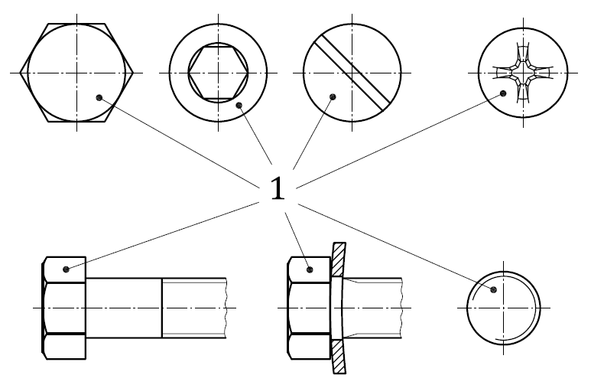
a) Болты, винты и шпильки
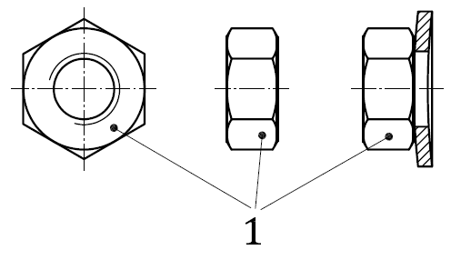
b) Гайки
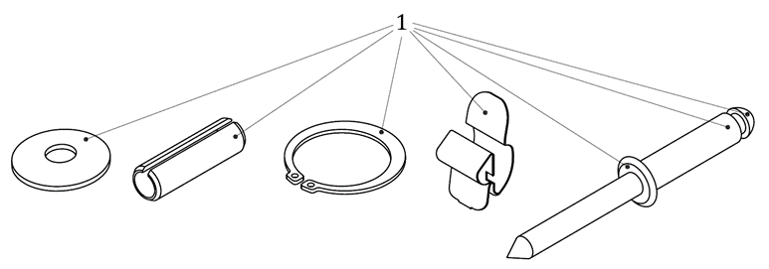
c) крепежные изделия без резьбы
1 контрольные участки для измерения локальной толщины покрытия
Рисунок 2 – Примеры контрольных участков крепежных изделий
Для накладных шайб и аналогичных плоских крепежных изделий решающее значение имеет коррозионная стойкость, указанная в таблице 8. Толщина покрытия указана только для примера.
Примечание 1 – Более подробную информацию о равномерности покрытия на шайбах и аналогичных плоских крепежных изделиях см. в А.3.4.
Толщина покрытия для слоя(ев) металла, измеренная на контрольных участках в соответствии с рисунком 2, должна соответствовать минимальным значениям, указанным в таблице 10. Меньшая локальная толщина на участках, отличных от контрольных участков, не должна быть причиной отбраковки.
Таблица 10 – Толщина покрытия для слоя(ей) металла
Обозначение толщины покрытия | Минимальная локальная толщина покрытия на контрольных участках, мкм
3 | 3
5 | 5
8 | 8
10 | 10
12 | 12
15 | 15
20 | 20
25 | 25
30 | 30
Примечание 2 – Нанесение электролитического покрытия может привести к неравномерной толщине покрытия, явлению, известному как эффект собачьей кости, при котором толщина увеличивается на внешних краях и уменьшается в полостях, см. D.3. Выбор контрольных участков на рисунке 2 является следствием этого явления и призван облегчить воспроизводимое измерение толщины покрытия.
7 Механические и физические свойства и испытания
7.1 Общие положения
Системы электролитических покрытий должны соответствовать положениям ISO 1456, ISO 2082, ISO 2093, ISO 4521 или ISO 15726 (см. также таблицу 1) в отношении внешнего вида, адгезии и пластичности соответствующего покрытия, а также требованиям, указанным в 7.2–7.5.
7.2 Внешний вид
На крепежном изделии с покрытием не должно быть вздутий, отслоений и участков без покрытия, которые могут негативно сказаться на защите от коррозии. Локальный избыток покрытия (например, при нанесении верхнего слоя защитного покрытия) не должен ухудшать функциональные свойства (контроль резьбы калибрами, соотношение крутящего момента и усилия затяжки и т.д.).
В раствор для пассивации или хроматирования можно добавлять красители/пигменты для придания цвета конверсионному слою, что часто используется в качестве отличительной особенности. Красители/пигменты также можно добавлять в герметики/верхние слои защитных покрытий для получения цветных поверхностей.
Неоднородный цвет не является причиной отбраковки, если иное не согласовано между изготовителем и потребителем при размещении заказа.
7.3 Влияние температуры на коррозионную стойкость
Повышенная температура может повлиять на защиту от коррозии крепежных изделий с покрытием.
По согласованию при размещении заказа проверка коррозионной стойкости может быть проведена после указанного цикла нагрева. Температура и продолжительность должны быть согласованы, например, 1 ч при 120 °C, 24 ч при 120 °C, 1 ч при 150 °C. Для покрытий на основе цинка после нагрева крепежных изделий при температуре для указанного цикла нагрева требования к коррозионной стойкости, указанные в 5.2, должны по-прежнему выполняться.
7.4 Соотношение крутящего момента и усилия затяжки
При необходимости можно определить соотношение крутящего момента и усилия затяжки для крепежных изделий с метрической резьбой ISO с системами электролитических покрытий, включающими герметики и/или верхние слои защитных покрытий со встроенной смазкой и/или добавляемой впоследствии смазкой.
Метод испытания должен быть согласован между изготовителем и потребителем в соответствии с ISO 16047 и/или соответствующими техническими требованиями.
Требования к соотношению крутящего момента и усилия затяжки должны быть согласованы между изготовителем и потребителем. Дополнительную информацию см. в А.2.
7.5 Определение содержания шестивалентного хрома
При необходимости содержание или отсутствие Cr(VI) определяется в соответствии с ISO 3613 с использованием испытательного раствора C2 (разрушающего). При этом площадь поверхности крепежного изделия должна быть приблизительно 2500 мм², но размер поверхности может отличаться от 50 мм × 50 мм.
8 Применяемость испытаний
8.1 Общие положения
Все требования, указанные в разделах 5–7, применяются в той мере, в какой они относятся к общим характеристикам покрытия. Если потребитель требует проведения дополнительных испытаний, то они должны быть согласованы при размещении заказа.
8.2 Испытания, обязательные для каждой партии
Для каждой партии крепежных изделий должны проводиться следующие испытания:
– измерение толщины покрытия (см. 6.4);
– контроль резьбы калибрами/качество сборки крепежных изделий с метрической резьбой ISO (см. 6.2.2);
– проверка качества сборки прочих крепежных изделий (см. 6.3);
– проверка внешнего вида (см. 7.2).
8.3 Производственный контроль
Следующие испытания не предназначены для каждой партии крепежных изделий, но должны применяться при производственном контроле (см. ISO 16426), при необходимости:
– коррозионная стойкость: испытание NSS (см. 5.2);
– в соответствии с 4.4, дополнительная проверка процесса в отношении IHE.
8.4 Испытания, проводимые по требованию потребителя
Следующие испытания проводятся по требованию потребителя. Для предоставления результатов испытаний потребителю может быть применен производственный контроль (см. 8.3):
– коррозионная стойкость: испытание NSS (см. 5.2) или, в качестве альтернативы и только при особой необходимости, испытание с диоксидом серы (см. 5.3);
– влияние температуры на коррозионную стойкость (см. 7.3);
– соотношение крутящего момента и усилия затяжки (см. 7.4);
– определение содержания или отсутствия шестивалентного хрома (см. 7.5).
9 Система обозначения
9.1 Общие положения
Система покрытия может состоять из нескольких слоев, как показано в таблице 11. Однако наличие всех слоев необязательно; см. рисунок 1.
Таблица 11 – Основные обозначения систем электролитических покрытий
Составная часть | Характеристика | Символ | Обозначение
Основной металл | Сталь
Слой(и) металла | Цинк | Zn | Таблица 12
Слой(и) металла | Цинк-никель | ZnNi | Таблица 12
Слой(и) металла | Цинк-железо | ZnFe | Таблица 12
Слой(и) металла | (для других слоев металла, см. таблицу 1) |  | Таблица 12
Конверсионное покрытие (пассивация) | Прозрачное | An | Таблица 13 ^{a)}
Конверсионное покрытие (пассивация) | Радужное | Cn | Таблица 13 ^{a)}
Конверсионное покрытие (пассивация) | Черное | Fn | Таблица 13 ^{a)}
Конверсионное покрытие (пассивация) | Желтое | Gn | Таблица 13 ^{a)}
Конверсионное покрытие (пассивация) | Без конверсионного слоя | U | Таблица 13 ^{a)}
Герметик/верхний слой защитного покрытия | Герметик (см. также А.1.3) | T2 | Таблица 15
Герметик/верхний слой защитного покрытия | Верхний слой защитного покрытия | T7 | Таблица 15
Герметик/верхний слой защитного покрытия | Без герметика, без верхнего слоя защитного покрытия | T0 | Таблица 15
Герметик/верхний слой защитного покрытия | Без смазки | nL | Таблица 15
Дополнительная смазка | Добавляемая впоследствии смазка | T4 | Таблица 15
^{a)} Для хроматных конверсионных покрытий, см. таблицу 14.
9.2 Обозначение систем электролитических покрытий при размещении заказа
Обозначение покрытия должно добавляться к обозначению крепежного изделия в соответствии с системой обозначений, приведенной в ISO 8991. Система электролитических покрытий должна обозначаться в соответствии с таблицей 11 и в том же порядке. Для разделения полей данных в обозначении покрытия используется косая черта (/). См. примеры в разделе 9.3.
Примечание – Устаревшие коды обозначений в соответствии с ISO 4042:1999 ¹⁾ приведены в Приложении F только для справки.
В случае других электролитических покрытий обозначение должно соответствовать стандартам, указанным в таблице 1.
Если требуется снятие напряжения и/или отжиг, это не включается в обозначение, а указывается отдельно.
Если состав герметика, верхнего слоя защитного покрытия и/или добавляемой впоследствии смазки важен для предполагаемого использования, изготовитель и потребитель должны согласовать их химический состав при размещении заказа.

¹⁾ Отменен.
Таблица 12 – Обозначение систем электролитических покрытий при размещении заказа на крепежные изделия
Системы электролитических покрытий |  |  |  | Продолжительность испытания в нейтральном соляном тумане  (красная ржавчина) ^{c)} | Характеристики крутящего момента/усилия затяжки ^{d)}, если таковые имеются
Слой(и) металла |  | Конверсионное покрытие | Герметик, верхний слой защитного покрытия и/или смазка
Покрытие | Толщина покрытия ^{c)}
Zn | В соответствии с таблицей 10 | В соответствии с таблицей 13 или 14 | В соответствии с таблицей 15 | например, 480 ч | μ_{tot} [заданный диапазон]
ZnNi ^{a)} |  |  |  |  | или
ZnFe ^{b)} |  |  |  |  | K [заданный диапазон]
^{a)} Цинк-никелевые электролитические покрытия для крепежных изделий обычно содержат от 12 % до 16 % никеля по массе и обозначаются в соответствии с ISO 15726 ZnNi(12). Если требуется более высокое содержание никеля, см. ISO 15726.
^{b)} Содержание железа в сплавах цинк-железо составляет от 0,3 % до 1 % по массе.
^{c)} Толщина покрытия может быть заменена минимальной продолжительностью испытания в нейтральном соляном тумане в соответствии с таблицей 8: в этом случае толщину следует исключить из обозначения системы покрытия, а в конце обозначения следует добавить коррозионную стойкость; см. 9.3, пример 1.
^{d)} При размещении заказа дополнительно указываются контрольный метод испытания (например, ISO 16047) и возможные варианты; см. также 7.4 и А.2.1.
Таблица 13 – Обозначение конверсионных покрытий, не содержащих шестивалентного хрома (только для электролитических покрытий из цинка и цинковых сплавов)
Пассивация ^{a)} |  | Типичный внешний вид
Код ^{b)} | Название | Типичный внешний вид
An | Прозрачная | Прозрачный, от прозрачного до голубоватого ^{c)}
Cn | Радужная ^{d)} | Прозрачный, от прозрачного до радужного
Fn | Черная | Черный, допускается темный радужный
Gn | Желтая | От желтого до желтого радужного
U | –– | Без конверсионного покрытия
^{a)} Наночастицы могут быть включены во все виды пассивации для улучшения внешнего вида и/или функциональных свойств.
^{b)} Первая буква соответствует типу конверсионного покрытия; вторая буква (n) означает отсутствие шестивалентного хрома в конверсионном покрытии.
^{c)} В зависимости от системы покрытия голубоватый оттенок может варьироваться от светло-голубого до тёмно- синего радужного.
^{d)} Также называется толстослойной пассивацией.
Таблица 14 – Обозначение конверсионных покрытий, содержащих шестивалентный хром (только для электролитических покрытий из цинка и цинковых сплавов)
Пассивация |  | Типичный внешний вид
Код | Название | Типичный внешний вид
A | Прозрачная | Прозрачный, от прозрачного до голубоватого
C | Радужная | Желтый радужный
D | Непрозрачная | Оливково-зелёный
F | Черная | Черный, допускается темный радужный
U | –– | Без конверсионного покрытия

Таблица 15 – Обозначение герметиков, верхних слоев защитных покрытий и/или смазок
Код | Название | Требования
–– | Если код T не указан, то герметик или верхний слой защитного покрытия выбирается организацией, выполняющей нанесение покрытия, на свое усмотрение
T0 | Без герметика и без верхнего слоя защитного покрытия | Герметик или верхний слой защитного покрытия не наносится (например, в случаях, когда требуется лучшая адгезия, проводимость, электрический контакт или сварка).
T2 | Герметик ^{a)} | Должен быть нанесен герметик, он может быть со встроенной смазкой или без нее ^{b)}.
T4 | Добавляемая впоследствии смазка ^{c)} | Должна быть нанесена смазка или воск.  Смазку можно наносить непосредственно на слой металла или на пассивацию, герметик или верхний слой защитного покрытия.
T7 | Верхний слой защитного покрытия ^{a)} | Должен быть нанесен верхний слой защитного покрытия.  Верхний слой защитного покрытия часто используется для достижения определенных характеристик, например, стойкости к химическому воздействию, цвета.  Верхний слой защитного покрытия может быть со встроенной смазкой или без нее.
nL | Без смазки | Встроенная смазка не применяется (код должен добавляться к Т2 или Т7, в зависимости от конкретного случая).
Примечание – Дополнительную информацию о герметиках и верхних слоях защитных покрытий см. в A.1.3.
^{a)} Герметик и верхний слой защитного покрытия могут быть органическими или неорганическими, или их комбинацией.
^{b)} Если указано соотношение крутящего момента и усилия затяжки (например, диапазон коэффициента трения), то при необходимости применяется встроенная или добавляемая впоследствии смазка.
^{c)} Если указана добавляемая впоследствии смазка, то код T4 указывается после косой черты непосредственно после обозначения герметика или верхнего слоя; см. 9.3, пример 4.
9.3 Примеры обозначения систем электролитических покрытий крепежных изделий, не содержащих шестивалентный хром
Если в обозначении указана минимальная коррозионная стойкость, то совместимость требования с включенной в обозначение системой покрытия должна быть проверена в соответствии с таблицей 8.
Пример 1 – Крепежное изделие с цинк-никелевым электролитическим покрытием
(ГОСТ ISO 4042 *) с содержанием никеля от 12 % до 16 %, без заданной толщины покрытия, но с минимальной коррозионной стойкостью при испытании в нейтральном соляном тумане в течение 720 ч без появления коррозии на основном металле (красной ржавчины), с радужным конверсионным покрытием (Cn), не содержащим шестивалентный хром, без специального герметика, верхнего слоя защитного покрытия или смазки, обозначается следующим образом:
[обозначение крепежного изделия] – ГОСТ ISO 4042/ZnNi/Cn/720h
Пример 2 – Крепежное изделие с цинковым электролитическим покрытием (ISO 4042), с толщиной покрытия 8 мкм, с прозрачной пассивацией (An), не содержащей шестивалентный хром, обозначается следующим образом:
[обозначение крепежного изделия] – ГОСТ ISO 4042/Zn8/An
Пример 3 – Крепежное изделие с цинковым (Zn) электролитическим покрытием (ISO 4042), с толщиной покрытия 12 мкм, с радужным конверсионным покрытием (Cn), не содержащим шестивалентный хром, с последующим нанесением герметика со встроенной смазкой или без нее (T2), обозначается следующим образом:
[обозначение крепежного изделия] – ГОСТ ISO 4042/Zn12/Cn/T2

* Условное обозначение приведено согласно требованиям к маркировке, принятым в Республике Беларусь (здесь и далее).

Пример 4 – Крепежное изделие с цинковым (Zn) электролитическим покрытием (ISO 4042), с толщиной покрытия 12 мкм, с черным конверсионным покрытием (Fn), не содержащим шестивалентный хром, с последующим нанесением верхнего слоя защитного покрытия (T7), с последующим добавлением смазки (T4) и с коэффициентом трения µ_{tot} в диапазоне от 0,10 до 0,20, обозначается следующим образом:
[обозначение крепежного изделия] – ГОСТ ISO 4042/Zn12/Fn/T7/T4(μ_{tot}0,10–0,20)
Пример 5 – Крепежное изделие с цинковым (Zn) электролитическим покрытием (ISO 4042), с толщиной покрытия 8 мкм, с радужным конверсионным покрытием (Cn), не содержащим шестивалентный хром, без герметика (T0), обозначается следующим образом:
[обозначение крепежного изделия] – ГОСТ ISO 4042/Zn8/Cn/T0
Пример 6 – Крепежное изделие с цинковым (Zn) электролитическим покрытием (ISO 4042), с толщиной покрытия 8 мкм, с черным конверсионным покрытием (Fn), не содержащим шестивалентный хром, с герметиком, выбранным организацией, выполняющей нанесение покрытия, на свое усмотрение, обозначается следующим образом:
[обозначение крепежного изделия] – ГОСТ ISO 4042/Zn8/Fn
Пример 7 – Крепежное изделие с цинк-никелевым (ZnNi) электролитическим покрытием
(ISO 4042), с содержанием никеля от 12 % до 16 %, с толщиной покрытия 8 мкм, с радужным конверсионным покрытием (Cn), не содержащим шестивалентный хром, без специального герметика, верхнего слоя защитного покрытия или смазки, или требования к крутящему моменту/усилию затяжки, обозначается следующим образом:
[обозначение крепежного изделия] – ГОСТ ISO 4042/ZnNi8/Cn
9.4 Маркировка крепежных изделий с электролитическим покрытием
К маркировке должна быть добавлена как минимум следующая информация, отделенная косой чертой (/):
– ГОСТ ISO 4042 для системы электролитического покрытия в соответствии с настоящим стандартом;
– материал покрытия и толщина слоя(ей) металла или минимальная продолжительность испытания в нейтральном соляном тумане в соответствии с Таблицей 8;
– конверсионное покрытие в соответствии с Таблицей 13 (суффикс n указывает на отсутствие шестивалентного хрома) или Таблицей 14;
– герметик, верхний слой защитного покрытия и/или добавленная впоследствии смазка, если таковые имеются, в соответствии с Таблицей 15.
Пример 1 – [обозначение крепежного изделия] — ГОСТ ISO 4042/ZnNi8/Fn/T7/T4
Пример 2 – [обозначение крепежного изделия] — ГОСТ ISO 4042/ZnNi/Fn/T7/T4/720h
10 Требования к размещаемому заказу на нанесение электролитического покрытия
При размещении заказа на системы электролитического покрытия крепежных изделий в соответствии с настоящим стандартом необходимо предоставить следующую информацию:
а) ссылку на настоящий стандарт (ГОСТ ISO 4042);
b) обозначение покрытия (см. Раздел 9);
c) свойства крепежных изделий, относящиеся к процессу нанесения покрытия, например, основной металл, состояние поверхности, твердость, предел прочности при растяжении и/или класс точности;
d) условия снятия напряжений, если таковые имеются, для снятия напряжений перед нанесением электролитического покрытия;
e) для крепежных изделий с метрической резьбой ISO, конкретный допуск резьбы крепежного изделия без покрытия в пределах допуска резьбы, если таковые имеются (после нанесения покрытия и в соответствии с 6.2.2 применяется допуск h/H);
f) требование, если таковое имеется, о мерах предосторожности, которые необходимо принять против риска возникновения IHE, например, отжиг (см. 4.4 и 4.5);
g) требования к соотношению крутящего момента и усилия затяжки, если таковые имеются, и соответствующий метод испытаний (например, ISO 16047), согласованный между изготовителем и потребителем;
h) прочие требования, если таковые имеются (например, конкретный химический состав герметика, верхнего слоя защитного покрытия и/или смазки, химическая стойкость, возможность адгезии, электропроводность/изоляция);
i) дополнительные испытания, которые необходимо провести, при необходимости (см. 8.4), и соответствующий отбор проб;
j) требования к протоколу испытаний, при необходимости, в соответствии с ISO 16228.
11 Условия хранения
Условия хранения не должны ухудшать характеристики крутящего момента/усилия затяжки и коррозионной стойкости крепежных изделий с покрытием (см. также A.4).

.
Приложение А
(справочное)
Особенности проектирования и сборки соединений с
крепежными изделиями с покрытием
А.1 Проектирование
А.1.1 Общие положения
Перед выбором системы покрытия, помимо самих крепежных изделий, следует учитывать процесс сборки, назначение соединения, условия эксплуатации и т.д.; см. A.2.2. Потребителю следует проконсультироваться с изготовителем, чтобы определить подходящий вариант для конкретного применения.
В настоящее время применение Cr(VI) повсеместно ограничено. Поэтому для новых применений рекомендуется использовать исключительно конверсионные покрытия (пассивации), не содержащие Cr(VI).
Для герметиков и верхних слоев защитных покрытий (см. A.1.3) для обеспечения характеристик крутящего момента/усилия затяжки может быть выбрана встроенная смазка или добавляемая впоследствии смазка. Герметики и верхние слои защитных покрытий могут быть выбраны для повышения коррозионной стойкости и достижения других специфических свойств и/или эксплуатационных характеристик (например, химической стойкости, механической стойкости, стойкости к ударам/истиранию, внешнего вида, цвета, термостойкости, электрической изоляции/проводимости, стойкости к ультрафиолетовому излучению).
А.1.2 Процесс нанесения покрытия
Системы электролитических покрытий могут наноситься массовым способом с использованием барабанов или подвесок. Верхние слои защитных покрытий обычно наносятся по технологии dip-spin.
Электролитическое покрытие крепежных изделий, как правило, является массовым процессом. При нанесении покрытия на небольшие партии для достижения требуемых свойств и характеристик крепежных изделий с покрытием может потребоваться соответствующая линия нанесения покрытия и/или технологический процесс. Для массивных или крупногабаритных крепежных изделий, а также в случаях, когда необходимо снизить или исключить риск повреждения резьбы, следует рассмотреть применение подвесок вместо обработки насыпью/в барабане.
При нанесении верхнего слоя защитного покрытия процесс отверждения (особенно при более высокой температуре и/или большей продолжительности) может отрицательно сказаться на свойствах/характеристиках крепежных изделий, например:
— для упрочненных крепежных изделий,
–– для крепежных изделий с резьбой, накатанной после термической обработки, остаточное напряжение может быть снижено.
–– для самостопорящихся гаек с неметаллической вставкой.
А.1.3 Герметики и верхние слои защитных покрытий
Герметики и/или верхние слои защитных покрытий, как правило, предназначены для повышения коррозионной стойкости систем покрытий на основе цинка. Тем не менее, они имеют различные характеристики:
– герметик обычно наносится во влажном состоянии без предварительной сушки. Это позволяет герметику частично внедриться в пассивирующий слой, образуя композитный слой, который повышает коррозионную стойкость. Герметики также используются для других целей, таких как смазка, уменьшение радужности пассивирующих слоев, матирование или осветление и т.д. Толщина слоя обычно составляет от 0,5 мкм до 2 мкм.
– верхний слой защитного покрытия обычно наносится в сухом состоянии после промежуточной сушки. Верхний слой защитного покрытия часто используется для выполнения специальных требований, таких как введение пигментов для достижения интенсивного цвета (например, черного), высокая химическая стойкость и т.д. Толщина слоя обычно составляет от 2 мкм до 10 мкм.
Дополнительные слои, такие как герметики, верхние слои защитных покрытий и/или смазки могут скапливаться в отверстиях, углублениях, внутренних приводах, полостях и у основания резьбы.
Выбор герметика или верхнего слоя защитного покрытия должен основываться на требуемых дополнительных свойствах; см. A.2.2.
А.1.4 Возможное влияние коррозии покрытия на внешний вид.
А.1.4.1 Общие положения
Испытание в нейтральном соляном тумане в соответствии с ISO 9227 приводит к появлению двух видов продуктов коррозии:
– коррозия покрытия из цинка или цинкового сплава, известная как белая коррозия (или «белая ржавчина»);
– коррозия основного металла, широко известная как красная ржавчина.
На начальном этапе коррозионных испытаний могут наблюдаться дополнительные оптические изменения, такие как легкий белый налет (или «серая вуаль»), или черные пятна.
А.1.4.2 Легкий белый налет
Легкий белый налет возникает в результате слабой реакции испытательной среды с цинком и в основном встречается на естественных микротрещинах слоя металла и/или пассивирующего слоя. В случае слоя цинк-никелевого сплава легкий белый налет останавливает дальнейшую коррозию и считается условием высокой коррозионной стойкости.
a) Цинк-никель после 72 ч испытания NSS |  | b) Цинк-никель после 1 000 ч испытания NSS
Рисунок А.1 – Примеры легкого белого налета в сухом состоянии
Как правило, легкий белый налет появляется на цинк-никелевых слоях без или с прозрачной или радужной пассивацией примерно через 24-72 ч коррозионного испытания; см. рис. A.1 a). Легкий белый налет может также появляться на нелегированных цинковых слоях, а также на цинк-железных или цинк-никелевых сплавах в сочетании с черным пассивирующим слоем примерно через 24-120 ч коррозионного испытания.
В ходе испытания легкий белый налет со временем может увеличиваться (см. рисунок А.1 b)). Он не объемный и не виден во влажном состоянии, только на сухих изделиях; см. рисунок А.2.

a) Изделие во влажном состоянии | b) Изделие в сухом состоянии
Рисунок А.2 – Примеры легкого белого налета на цинк-никелевом слое после 720 ч испытания NSS во влажном и сухом состоянии
Легкий белый налет является естественным явлением, особенно для цинк-никелевых слоев, и не является браковочным признаком. В случае предъявления более высоких требований к косметическому/декоративному внешнему виду рекомендуется заключить письменное соглашение между потребителем и изготовителем.
А.1.4.3 Белая коррозия
В отличие от легкого белого налета белая коррозия слоев цинка и цинковых сплавов возникает в результате обширной коррозии металла покрытия, носит более объемный характер и может быть выявлена уже у изделий во влажном состоянии; см. рисунки А.3 и А.4.
a) Белая коррозия слоя цинка с радужной пассивацией после 240 ч  испытания NSS |  | b) Сильная белая коррозия слоя цинка с радужной пассивацией после 480 ч  испытания NSS
Рисунок А.3 — Примеры белой коррозии

a) Изделия во влажном состоянии  (видна только белая коррозия) |  |  |  | b) Те же изделия в сухом состоянии  (виден легкий белый налет и белая коррозия)
1 | белая коррозия
2 | легкий белый налет
Рисунок А.4 — Примеры белой коррозии и легкого белого налета на слое цинка с черной пассивацией и прозрачным герметиком после 240 ч испытаний NSS
А.1.4.4 Черные пятна
Черные пятна могут появиться во время ускоренных коррозионных испытаний до возникновения коррозии покрытия; см. рисунок А.5. Основной причиной возникновения являются микродефекты основного металла и/или металла покрытия. Коррозийная среда может мигрировать или задерживаться в основном металле и вызывать коррозию в условиях недостатка кислорода, образуя темные продукты коррозии.
Примечание 1 – Существуют и другие причины возникновения черных пятен, но они в настоящее время полностью не изучены.
Черные пятна не являются браковочным признаком, поскольку они не ухудшают коррозионную стойкость и, как правило, не появляются при эксплуатации.

a) Изделие после 168 ч  испытания NSS |  | b) То же изделие после 408 ч  испытания NSS |  | c) Типичные черные пятна
d) Черные пятна на крепежных изделиях со слоем цинка с радужной пассивацией
после 240 ч испытания NSS
Рисунок A.5 — Примеры черных пятен на слое цинка с радужной пассивацией после испытания NSS
Примечание 2 – Стрелки на рисунке А.5 a) и b) указывают на черные пятна.
А.2 Функциональные свойства
А.2.1 Сборка и монтаж
При нанесении дополнительного верхнего слоя защитного покрытия, герметика или смазки по технологии dip-spin не должно нарушаться качество сборки и монтажа, например, допуски на размеры функциональных частей крепежных изделий, захватывающее приспособление (например, для стопорных колец), установочное приспособление (например, для углублений и внутренних приводов) или взаимодействие с отверстиями с зазором.
Требования к размерам после нанесения покрытия на метрическую резьбу ISO см. в 6.2 и Приложении D.
Необходимо учитывать совместимость системы покрытия с процессом затяжки, особенно при высокой скорости затяжки, например, 100 мин⁻¹ и выше (риск перегрева, увеличения, уменьшения или разброса коэффициентов трения, прилипания/проскальзывания и т.д.).
Кроме того, следует учитывать совместимость крепежных изделий с покрытием с сопрягаемыми изделиями, например, резьбовыми отверстиями, изделиями из алюминия, магния, нержавеющей стали, изделиями с электрофоретическим покрытием, горячеоцинкованными изделиями, пластмассой, деревом.
Для крепежных изделий с метрической резьбой ISO хотя бы одно из сопрягаемых резьбовых крепежных изделий должно быть смазано для обеспечения постоянного соотношения крутящего момента и усилия затяжки, чтобы достичь определенного усилия затяжки. Системы электролитических покрытий предусматривают смазку (см. A.1.1). Соотношение крутящего момента и усилия затяжки может быть определено в соответствии с ISO 16047 и выражено через коэффициент трения μ_{tot} или через К-фактор.
А.2.2 Другие свойства соединений с крепежными изделиями с покрытием
А.2.2.1 Химическая стойкость
Если необходимо обеспечить химическую стойкость, то органические верхние слои защитного покрытия, наносимые на электролитические покрытия, обычно более устойчивы к кислотам и щелочам, чем неорганические верхние слои защитного покрытия или герметики.
А.2.2.2 Электропроводность
Электропроводность систем электролитических покрытий с герметиком обычно достаточна для нанесения электрофоретических покрытий и антистатических целей. Электролитические покрытия в сочетании с герметиками и верхними слоями защитного покрытия обычно не подходят для электрического заземления.
Смазки также не всегда подходят для заземления; необходима консультация с изготовителем смазок на предмет их пригодности.
А.2.2.3 Гальваническая коррозия
Для снижения риска возникновения гальванической коррозии, следует учитывать все части соединения (крепежные изделия с покрытием и сопрягаемые изделия). Следует избегать прямого контакта металла крепежных изделий с покрытием с сопрягаемыми изделиями без покрытия, особенно для нержавеющей стали, алюминия, магния, меди или медных сплавов, материалов из углеродного волокна и резины с углеродным наполнителем. Благодаря своему более высокому изолирующему эффекту органические верхние слои защитного покрытия могут повысить устойчивость к гальванической коррозии.
Наиболее подходящим способом снижения риска возникновения гальванической коррозии является выбор покрытия или системы покрытия для крепежных изделий с таким же или близким электрическим потенциалом по сравнению с сопрягаемыми изделиями.
А.2.2.4 Чистота поверхности
В соответствии с требованиями к чистоте поверхности необходимо проверить соответствие системы электролитического покрытия (например, наличие пыли, размер частиц, тип частиц, количество частиц, применимость методов контроля чистоты поверхности).
А.3 Вопросы, связанные с крепежными изделиями и процессами нанесения покрытий
А.3.1 Общие положения
При выборе системы покрытия и соответствующего процесса нанесения покрытия следует учитывать тип крепежных изделий: в А.3.2–А.3.9 перечислены основные проблемы для каждого типа крепежных изделий. Для следующих типов крепежных изделий следует принять во внимание соответствующие меры и рассмотреть потенциальные проблемы.
Подбор по одной или нескольким характеристикам должен быть согласован между изготовителем и потребителем.
А.3.2 Крепежные изделия с метрической резьбой ISO
Основными проблемами, на которые следует обратить внимание, являются:
– повреждения резьбы (чем тяжелее деталь, тем она восприимчивее);
– заполнение внутренних приводов/углублений и внутренней резьбы в случае нанесения верхних слоев защитного покрытия;
– частицы в резьбе;
– загрязнение посторонними частицами.
Нанесение дополнительного верхнего слоя защитного покрытия на крепежные изделия с электролитическим покрытием с шагом P < 1 мм должно быть согласовано между изготовителем и потребителем.
А.3.3 Крепежные изделия с невыпадающими шайбами
Основными проблемами, на которые следует обратить внимание, являются:
– задержка частиц (например, при использовании дробеструйной обработки в качестве предварительной обработки);
– неравномерное нанесение покрытия с меньшей локальной толщиной из-за тенденции прилипания к сопрягаемому крепежному изделию во время нанесения на поверхность электролитических покрытий и технологии dip-spin (например, для герметиков или верхних слоев защитного покрытия);
– загрязнение посторонними частицами.
A.3.4 Шайбы и аналогичные крепежные изделия
Шайбы и аналогичные крепежные изделия (особенно с плоскими опорными поверхностями и/или малым весом) имеют тенденцию слипаться друг с другом во время нанесения на поверхность электролитических покрытий и технологии dip-spin (например, при нанесении герметиков или верхних слоев защитного покрытия). Это может привести к неравномерному нанесению покрытия с меньшей локальной толщиной и снижению коррозионной стойкости. Для предотвращения или снижения риска слипания могут потребоваться специальные методы нанесения покрытий.
A.3.5 Крепежные изделия с клеем или пластырем
Основными проблемами, на которые следует обратить внимание, являются:
– возможность нанесения клея или пластыря на выбранную систему электролитического покрытия;
– функциональные свойства (отсутствие адгезии, нарушение соотношения крутящего момента и усилия затяжки);
– снижение коррозионной стойкости (например, повышенная температура нанесения/температура отверждения);
– эффективность клея или пластыря в сочетании с системами покрытий со смазкой.
A.3.6 Самостопорящиеся гайки
Для цельнометаллических самостопорящихся гаек системы электролитических покрытий в сочетании с силикатными герметиками или верхними слоями защитных покрытий могут вызывать повышенное трение в натянутой резьбе вплоть до срыва во время затяжки; в таких случаях следует применять альтернативный герметик или верхний слой защитного покрытия и/или дополнительную смазку.
Для самостопорящихся гаек с неметаллической вставкой следует учитывать возможное отрицательное воздействие температуры отверждения (например, в случае нанесения органических верхних слоев защитных покрытий).
A.3.7 Крепежные изделия с углублением, внутренним приводом, полостью или отверстием
При изготовлении небольших крепежных изделий могут потребоваться специальные методы для предотвращения скопления частиц (например, при использовании дробеструйной обработки в качестве предварительной обработки) и излишков покрытия в углублениях, внутренних приводах, полостях или отверстиях (глухих или с зазорами) в случае нанесения дополнительных верхних слоев защитных покрытий.
A.3.8 Винты, образующие ответную резьбу
При выборе систем электролитических покрытий следует учитывать требования к формированию резьбы, например, для винтов с метрической резьбой резьбоформирующих, самонарезающих, самосверлящих, винтов для древесностружечных плит, а также винтов для пластмасс.

A.3.9 Зажимы и стопорные кольца
Основные проблемы, на которые следует обратить внимание:
– в процессе нанесения покрытия следует избегать запутывания и повреждения зажимов и стопорных колец;
– могут потребоваться специальные методы для предотвращения скопления частиц и/или излишков покрытия в случае нанесения дополнительного верхнего слоя защитного покрытия.
А.4 Хранение крепежных изделий с покрытием
Во время хранения и перед сборкой следует избегать прямого контакта с водой или другими жидкостями, конденсатом, воздействием пыли и т.д.; такие условия могут ухудшить соотношение крутящего момента и усилия затяжки и/или коррозионную стойкость.

Приложение В
(справочное)
Оценка водородного охрупчивания
B.1 Общие положения
Типичное определение водородного охрупчивания (HE) в литературе и стандартах выглядит следующим образом.
Необратимая потеря пластичности металла или сплава, вызванная воздействием водорода в сочетании с растягивающим напряжением, возникающим в результате приложенной внешней нагрузки и/или внутреннего остаточного растягивающего напряжения.
Водородное охрупчивание, также называемое водородным растрескиванием (HAC), делится на две категории в зависимости от источника водорода: внутреннее водородное охрупчивание (IHE) и водородное охрупчивание под воздействием окружающей среды (EHE). IHE запускается остаточным водородом, образовавшимся при производстве стали или на технологических стадиях, таких как травление и нанесение электролитических покрытий. EHE запускается водородом, попадающим в металл из внешних источников, когда он находится под растягивающим напряжением, например, крепежные изделия, находящиеся в процессе эксплуатации. Термин коррозионное растрескивание под напряжением (SCC) обычно используется для определения EHE, которое возникает, когда водород присутствует в коррозионной среде и/или образуется как побочный продукт поверхностной коррозии и поглощается стальным крепежным изделием.
Меры по предотвращению IHE не устраняют риск возникновения EHE, когда на восприимчивом к коррозии крепежном изделии под действием водорода образуется коррозия. Более подробная информация о водородном охрупчивании крепежных изделий приведена в ISO/TR 20491.
B.2 Условия для возникновения водородного охрупчивания
Для возникновения водородного охрупчивания одновременно должны присутствовать следующие три условия:
– состояние восприимчивого к повреждению водородом материала (основная причина водородного охрупчивания),
– растягивающее напряжение (обычно возникает в результате приложенной нагрузки, включая остаточное растягивающее напряжение),
– атомарный водород.
См. HE на рисунке B.1.
Если все эти три условия присутствуют в достаточном количестве и в течение определенного времени, то повреждение водородом приводит к образованию трещин и их росту вплоть до возникновения замедленного разрушения. Время до разрушения может варьироваться в зависимости от тяжести условий и источника водорода.
Примечание – Разрушения IHE происходят в течение нескольких часов после установки, обычно менее чем через 72 ч.

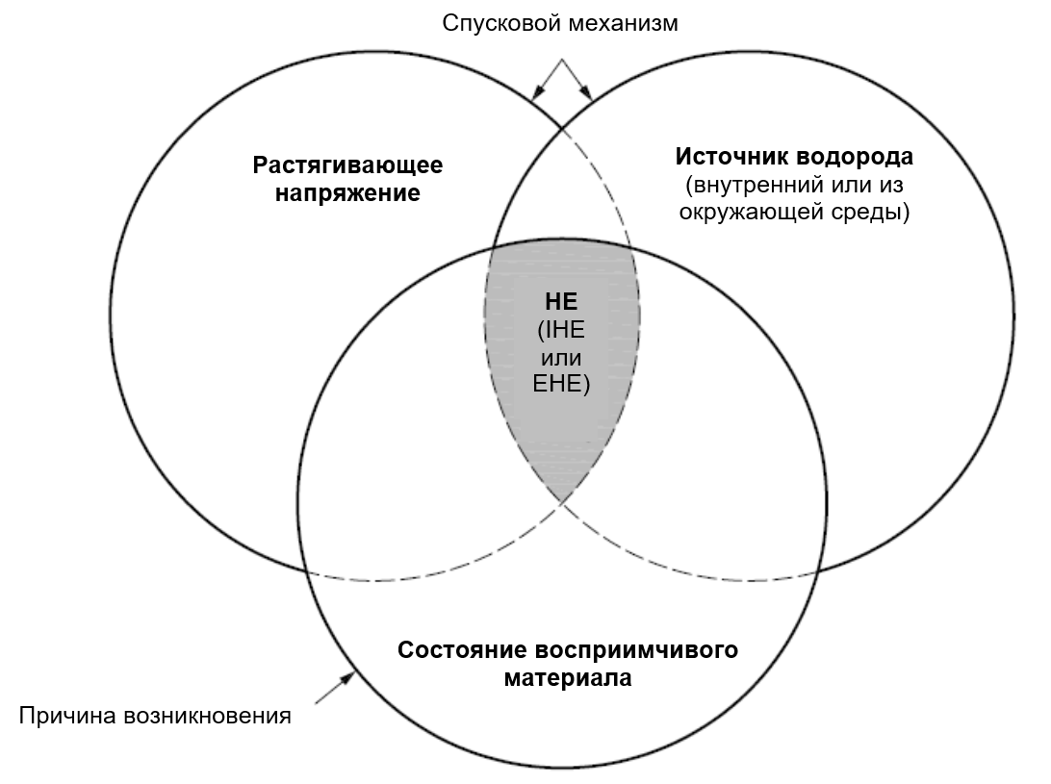
Рисунок В.1 – Слияние трех необходимых условий для возникновения водородного охрупчивания (HE)
B.3 Нанесение электролитического покрытия и внутреннее водородное охрупчивание (IHE)
Наиболее важными производственными процессами, которые следует учитывать в отношении IHE, являются, в первую очередь, процессы нанесения покрытий и связанные с ними процессы очистки и подготовки поверхности (например, травление). Эти процессы имеют важное значение, поскольку они обычно являются заключительным этапом производства, а материалы покрытия (например, цинк) служат барьером для выделения водорода.
В процессе нанесения электролитических покрытий образуется водород; однако количество водорода, поглощаемого крепежными изделиями, напрямую не связано с количеством образующегося водорода. Количество водорода, которое может быть поглощено, зависит от типа процесса (например, щелочной цинк, кислый цинк, цинковый сплав) и параметров процесса (например, плотность тока, время нанесения электролитического покрытия, нанесение покрытия на подвесках/барабанах). Наиболее важным фактором, влияющим на количество водорода в крепежном изделии, является водородопроницаемость покрытия. Водородопроницаемость покрытия определяет, позволяет ли покрытие выделяться водороду наружу или же оно является барьером, который блокирует выделение водорода, заставляя его оставаться в стали.
Типичная очистка при нанесении электролитических покрытий включает горячую щелочную очистку с последующим кислотным травлением и анодную электролитическую щелочную очистку. Кислотное травление является значительным источником водорода в процессах нанесения покрытий. В соответствии с практикой рекомендуется использовать подходящий ингибитор, а продолжительность травления не должна превышать время, необходимое для надлежащей подготовки поверхности.
Для крепежных изделий с твердостью свыше 390 HV, таких как болты, винты или шпильки класса прочности 12.9/12.9, рекомендуется специальная предварительная обработка с использованием некислотных методов, таких как механическая очистка (например, сухое хонингование, дробеструйная обработка) или щелочная очистка. Однако для крепежных изделий небольшого размера (например, ниже M6), крепежных изделий с невыпадающими шайбами, с небольшим внутренним приводом/углублением, с внутренней резьбой, кислотная очистка может быть единственным эффективным методом. В случае крепежных изделий без резьбы, изготовленных из пружинных сталей, подвергающихся высоким растягивающим нагрузкам (например, пружинные штифты, конические шайбы, стопорные кольца), рекомендуется использовать любой альтернативный способ, который не приводит к образованию водорода в стали.
Исследования показали, что для крепежных изделий с фосфатным покрытием класса прочности 12.9/12.9 риск возникновения IHE отсутствует, если они выдерживаются при температуре окружающей среды более 24 ч, поскольку фосфатные покрытия очень пористые, что позволяет поглощенному водороду легко выделяться.
Аналогичным образом, исследования показали, что риск возникновения IHE значительно ниже для щелочных цинк-никелевых покрытий, содержащих от 12 % до 16 % никеля, по сравнению с покрытиями из чистого цинка. Одна из причин заключается в том, что цинк-никелевые покрытия (ZnNi) более проницаемы, чем цинковые (Zn) или цинк-железные (ZnFe) покрытия.
Для аэрокосмической промышленности были разработаны специальные цинк-никелевые покрытия с «низким водородным охрупчиванием» (LHE-ZnNi), которые заменили кадмиевые покрытия с «низким водородным охрупчиванием» (LHE-Cd).
Примечание – «Низкое водородное охрупчивание» – это не стандартизованный термин, обозначающий низкий риск возникновения HE для таких покрытий в случае поглощения водорода.
Восприимчивость закаленных крепежных изделий к IHE зависит не только от твердости сердцевины, но и от таких переменных, как твердость и глубина закаленного слоя. Восприимчивость к IHE возрастает по мере увеличения этих параметров. Геометрия/форма также могут влиять на восприимчивость, поскольку в малых сечениях, например, во фланце, может отсутствовать четкая зона перехода от высокой твердости закаленного слоя к более низкой твердости сердечника, см. ISO/TR 20491. Большая доля глубины закаленного слоя в малых сечениях является причиной более высокой восприимчивости. Однако критерием отжига является твердость сердцевины, поскольку она оказывает наиболее существенное влияние на восприимчивость.
Непреднамеренные несплошности поверхности (например, ямки, которые могут возникнуть в результате чрезмерного травления, или наплывы) могут выступать в качестве локальных концентраторов напряжения, усиливающих напряженное состояние, особенно для материала, который уже подвержен водородному охрупчиванию.
B.4 Отжиг
Ключевыми факторами, влияющими на эффективность отжига, являются:
– температура,
– продолжительность,
– проницаемость покрытия,
– толщина покрытия.
Для восприимчивых к коррозии крепежных изделий (например, с твердостью/твердостью сердцевины свыше 390 HV) с цинковым электролитическим покрытием, типичные продолжительность и температура отжига составляют 8-10 ч при температуре от 190 °C до 220 °C. Однако:
– в зависимости от типа, размера и твердости/уровня прочности крепежных изделий в сочетании с системой покрытия, толщиной покрытия, процессом нанесения покрытия, проницаемостью покрытия и температурой отжига, успешно применяются более короткие сроки;
– в зависимости от типа, размера и твердости/уровня прочности крепежных изделий для существенного снижения диффузии водорода может потребоваться отжиг продолжительностью до 24 ч.
Распространенная практика отжига крепежных изделий с цинковым электролитическим покрытием (особенно с большой толщиной покрытия) в течение 4 ч при температуре от 185 °С до 195 °С, как правило, не обеспечивает десорбцию водорода, поскольку цинк является эффективным барьером для выделения водорода (было доказано, что это может быть даже вредно и может привести к периодическим отказам). Для того чтобы отжиг крепежных изделий с цинковым электролитическим покрытием был эффективным и выгодным, рекомендуется увеличить продолжительность и/или повысить температуру отжига (например, не менее 200 °C).
Крепежные изделия класса прочности 10.9, изготовленные в соответствии с требованиями к материалу, физическим и механическим характеристикам, указанными в ISO 898-1, не подвержены разрушению из-за IHE и не нуждаются в отжиге. Исходя из современных представлений об эффективности отжига и восприимчивости материала, отжиг не является гарантией того, что эти крепежные изделия не выйдут из строя. Крепежные изделия класса прочности 10.9 иногда подвергают отжигу для профилактики ошибок производства или неконтролируемых процессов, которые могут сделать материал восприимчивым к коррозии.
В случае замедленного разрушения при эксплуатации в дополнение к крепежным изделиям, а также процессам их изготовления и нанесения электролитических покрытий, необходимо изучить все условия, включая условия сборки и эксплуатации.
Максимальная температура и продолжительность, используемые в процессе запекания, ограничены следующими условиями: не должна превышаться температура, при которой крепежные изделия были изначально закалены, и не должны ухудшаться свойства покрытия. Превышение температуры и/или продолжительности также может ухудшить положительный эффект накатки резьбы после термической обработки.
Крепежные изделия с цинковым электролитическим покрытием обычно отжигают при температуре не выше 220 °С. Крепежные изделия с кадмиевым гальваническим покрытием обычно отжигают при температуре не выше 200 °С.
Отжиг обычно выполняют после нанесения электролитического покрытия, до нанесения конверсионного покрытия, и/или герметика, и/или верхнего слоя защитного покрытия, если таковые имеются. Однако, в зависимости от конкретных свойств поверхности и применяемых покрытий могут быть использованы и другие последовательности.
В соответствии с передовой практикой время между нанесением электролитического покрытия и отжигом должно быть минимальным. Целью такой практики является максимальное удаление подвижного водорода. В противном случае часть подвижного водорода может проникнуть обратно и его будет труднее удалить. Было выявлено, что это явление актуально для сталей с электролитическим покрытием с твердостью в диапазоне от 500 HV и выше. Часто используемый подход к определению точного времени между нанесением электролитического покрытия и отжигом (например, 4 ч) является чисто субъективным. Он задуман как практический временной интервал, а также как механизм обеспечения качества для мониторинга передовой практики. Время между нанесением электролитического покрытия и отжигом не следует использовать в качестве жесткого критерия приемлемости партии крепежных изделий, а также в качестве основания для определения основной причины отказа крепежных изделий.
Следует контролировать условия работы печи для отжига, включая способы загрузки, продолжительность пребывания в печи и равномерность температуры.
Выбор обоснованной и эффективной стратегии отжига, включая принятие решения о том, отжигать или не отжигать, должен подтверждаться эмпирическими данными, полученными в результате таких испытаний, как испытания при постоянной нагрузке, и/или методами оценки технологического процесса, например, в соответствии с DIN 50969-2 и ASTM F1940.
Дополнительную информацию об отжиге см. в ISO/TR 20491.
B.5 Снятие напряжения
Снятие напряжения перед нанесением электролитического покрытия не актуально или нецелесообразно для крепежных изделий, которые подвергаются закалке и отпуску без дальнейших изменений; отпуск эффективно снимает остаточное напряжение.
Остаточное растягивающее напряжение в крепежных изделиях, упрочненных после закалки и отпуска и перед нанесением электролитического покрытия, может привести к образованию микротрещин под действием водорода. Если материал восприимчив, имеется достаточное количество водорода и если остаточное растягивающее напряжение, возникающее в результате упрочнения, может превысить пороговое напряжение HE для данной стали, то целесообразной профилактической мерой является выполнение операции по снятию напряжения перед нанесением электролитического покрытия.
Только операции, которые вызывают значительную пластическую деформацию, приводящую к остаточному растягивающему напряжению, такие как холодная штамповка, холодная гибка, холодная правка, а также некоторые операции сверления и сварки, могут оправдать снятие напряжения перед нанесением электролитического покрытия. Стандартные операции вторичной обработки, такие как шлифование, токарная обработка, нарезание резьбы и фрезерование, проблем не вызывают.
Эффективность снятия напряжений возрастает с увеличением температуры и продолжительности обработки. Однако максимальная температура ограничена таким образом, чтобы не ухудшать механические свойства крепежных изделий.
Примечание – Критерии снятия напряжения, рекомендуемые ISO 9587, не применимы для крепежных изделий.

B.6 Методы испытаний на водородное охрупчивание
Методы испытаний, предназначенные для обнаружения или измерения механической потери прочности, вызванной воздействием водорода, всегда включают временную составляющую.
Как правило, испытания на водородное охрупчивание проводятся посредством испытаний при постоянной нагрузке. Испытания при постоянной нагрузке предназначены для контроля качества на этапе постпроизводства (например, после нанесения электролитического покрытия) высокопрочных крепежных изделий, восприимчивых к IHE. Испытание при постоянной нагрузке заключается в приложении определенной статической нагрузки в течение заданного периода времени в диапазоне от 24 до 200 ч в соответствии с программой испытаний. Особенность испытания при постоянной нагрузке такова, что крепежное изделие либо пройдет испытание, либо выйдет из строя в определенный момент времени. Существует несколько методов испытания при постоянной нагрузке. Наиболее часто применяемые испытания для крепежных изделий указаны в ISO 15330, DIN 50969-2, NASM 1312-2 и ASTM F606/F606M. Могут использоваться и другие испытания, разработанные или согласованные с изготовителем или потребителем, если они эффективны для выявления IHE для конкретных типов крепежных изделий.
Примечание – Испытания при постоянной нагрузке подходят для производственного контроля. Стандартные программы испытаний при постоянной нагрузке не предназначены и не подходят для испытаний изделий после вывода из эксплуатации.

Приложение С
(справочное)
Защита от коррозии цинковых покрытий с помощью
хроматных конверсионных покрытий
В настоящем приложении приведена информация о стандартной коррозионной стойкости цинковых покрытий с хроматными конверсионными покрытиями (содержащими шестивалентный хром) при испытании в нейтральном соляном тумане в соответствии с ISO 9227; см. таблицу C.1.
Хроматные конверсионные покрытия не должны использоваться для новых применений.
Таблица С.1 – Коррозионная стойкость цинковых покрытий в нейтральном соляном тумане
Обозначение в соответствии с настоящим стандартом | Устаревшее обозначение покрытия | Толщина покрытия,  мкм | Минимальная продолжительность испытания в нейтральном соляном тумане покрытия стержня,  ч
Обозначение в соответствии с настоящим стандартом | Устаревшее обозначение покрытия | Толщина покрытия,  мкм | Обозначение хроматного конверсионного покрытия | Отсутствие коррозии покрытия ^{а)} (белая коррозия) | Отсутствие коррозии основного металла (красная ржавчина)
Zn5/A | Fe/Zn 5c1A | 5 | A | 6 | 24
Zn5/B | Fe/Zn 5c1B | 5 | B | 12 | 36
Zn5/C | Fe/Zn 5c2C | 5 | C | 48 | 72
Zn5/D | Fe/Zn 5c2D | 5 | D | 72 | 96
Zn5/F | Fe/Zn 5Bk | 5 | F | 12 | ––
Zn8/A | Fe/Zn 8c1A | 8 | A | 6 | 48
Zn8/B | Fe/Zn 8c1B | 8 | B | 24 | 72
Zn8/C | Fe/Zn 8c2C | 8 | C | 72 | 120
Zn8/D | Fe/Zn 8c2D | 8 | D | 96 | 144
Zn8/F | Fe/Zn 8Bk | 8 | F | 24 | 72
Zn12/A | Fe/Zn 12c1A | 12 | A | 6 | 72
Zn12/B | Fe/Zn 12c1B | 12 | B | 24 | 96
Zn12/C | Fe/Zn 12c2C | 12 | C | 72 | 144
Zn12/D | Fe/Zn 12c2D | 12 | D | 96 | 168
Zn12/F | Fe/Zn 12Bk | 12 | F | 24 | 96
Zn25/A | Fe/Zn 25c1A | 25 | A | ––
Zn25/B | Fe/Zn 25c1B | 25 | B
Zn25/C | Fe/Zn 25c2C | 25 | C
Zn25/D | Fe/Zn 25c2D | 25 | D
Zn25/F | Fe/Zn 25Bk | 25 | F
^{a)} Небольшая толщина покрытия (т.е. 5 мкм и менее) снижает стойкость хроматного конверсионного покрытия.

Приложение D
(справочное)
Толщина покрытия и зазор в резьбе метрических резьб ISO
D.1 Общие положения
Применение требуемой системы покрытия для метрической резьбы ISO ограничено основным отклонением резьбы и, следовательно, средним диаметром резьбы, зазором и допусками.
Требования к размерам и испытаниям крепежных изделий с метрической резьбой ISO приведены в 6.2.
Толщина электролитического покрытия на поверхности крепежного изделия обычно не равномерна. Поскольку толщина покрытия оказывает существенное влияние на контроль резьбы калибрами, необходимо учитывать положение резьбы, допуски и зазор в резьбе.
При проектировании крепежных изделий, предназначенных для нанесения электролитического покрытия, необходимо учитывать, по крайней мере, следующее:
– тип и размер крепежного изделия;
– допуск резьбы перед нанесением покрытия;
– зазор в резьбе (см. D.2);
– неравномерность толщины покрытия, возникающую в результате нанесения покрытия (см. D.3).
D.2 Геометрическая зависимость между толщиной покрытия и средним диаметром резьбы
При нанесении покрытия с теоретической/эталонной толщиной покрытия t на наружную метрическую резьбу ISO средний диаметр резьбы d₂ увеличится на 4t, как показано на рисунке D.1 и в таблице D.1.
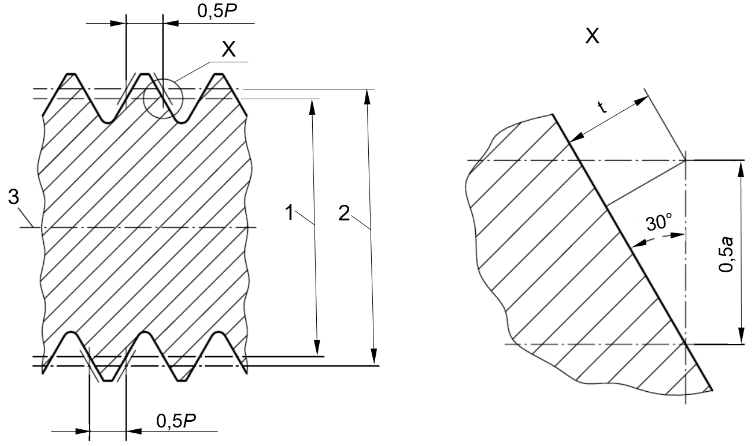 |  | $$\frac{\text{t}}{\text{0,5}\text{a}}\text{=}\text{sin}{\text{30°=0,5}}$$  ⇒ 0,25a = t  ⇒ a = 4t
a | изменение среднего диаметра резьбы из-за нанесения покрытия;
P | шаг резьбы;
t | толщина покрытия;
1 | средний диаметр резьбы перед нанесением покрытия, d₂;
2 | средний диаметр резьбы после нанесения покрытия;
3 | ось резьбы.
Рисунок D.1 – Геометрическая зависимость между толщиной покрытия и средним диаметром наружной метрической резьбы ISO

Таблица D.1 – Геометрическая зависимость между толщиной покрытия и средним диаметром резьбы
Размеры в микрометрах
Толщина покрытия, t | Увеличение среднего диаметра резьбы, 4t ^{а)}
3 | 12
4 | 16
5 | 20
6 | 24
8 | 32
10 | 40
12 | 48
^{а)} Минимальный зазор, необходимый для обеспечения толщины покрытия t, соответствует увеличению среднего диаметра резьбы на 4t.
На рисунке D.2 приведены примеры зазора в резьбе для соединения болт/гайка с метрической резьбой диаметром М8 с толщиной покрытия 6 мкм.
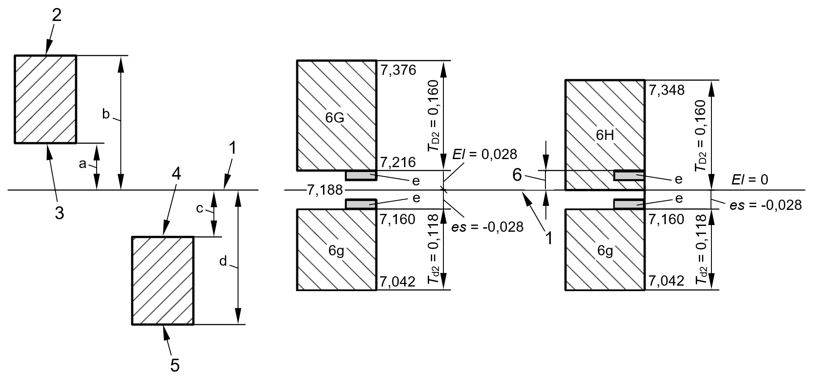
a) Внутренняя/наружная резьба |  |  | b) Примеры для (6g/6G) и (6g/6H)
1 | нулевая линия;
2 | максимальный средний диаметр резьбы гайки перед нанесением покрытия;
3 | минимальный средний диаметр резьбы гайки перед нанесением покрытия;
4 | максимальный средний диаметр резьбы болта перед нанесением покрытия;
5 | минимальный средний диаметр резьбы болта перед нанесением покрытия;
6 | гарантированный зазор (допуск не используется полностью до нижнего предела 6H);
T_{D2} | допуск для D₂;
T_{d2} | допуск для d₂;
EI | нижний предел основного отклонения резьбы гайки относительно нулевой линии;
es | верхний предел основного отклонения резьбы болта относительно нулевой линии.
a, c | Минимальный зазор соответствует основному отклонению.
b, d | Максимальный зазор соответствует абсолютному значению основного отклонения плюс значение класса точности допуска.
e | Толщина покрытия составляет 6 мкм, минимальный зазор для среднего диаметра резьбы перед нанесением покрытия должен составлять 4 × 6 мкм = 24 мкм.
Рисунок D.2 – Поля допусков среднего диаметра резьбы и зазор в резьбе при нанесении покрытия

D.3 Толщина покрытия на крепежных изделиях с наружной резьбой
В процессах нанесения электролитических покрытий толщина покрытия зависит от силы электрического тока и итоговой плотности тока на поверхности отдельных изделий, на которые наносится покрытие. Плотность тока по изделию распределяется неравномерно; ее распределение зависит от формы и геометрии изделия. В случае крепежных изделий, края являются местами с высокой плотностью тока, а середина – местом с низкой плотностью тока. Следовательно, толщина покрытия крепежного изделия, как правило, больше по краям (головка и конец). И наоборот, в средней части и в полостях, таких как отверстия, внутренние приводы и углубления, которые являются областями с низкой плотностью тока, толщина покрытия меньше. Это явление, известное как эффект собачьей кости, усиливается с увеличением длины и уменьшением диаметра крепежных изделий, таких как болты и винты. См. рисунок D.3.
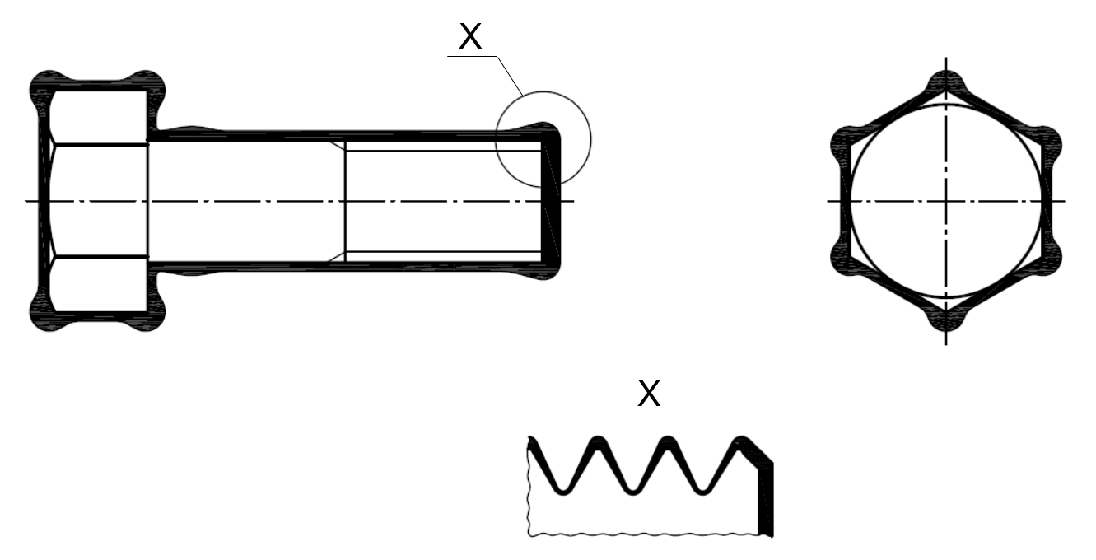
Рисунок D.3 – Типичное распределение толщины покрытия на болте, полученное в процессе нанесения электролитического покрытия (увеличено для наглядности)
Для крепежных изделий с наружной резьбой эффект собачьей кости обычно зависит от соотношения длины l и диаметра d. Обычно у болтов и винтов с l > 5d локальная толщина в средней части меньше на одну треть или половину по сравнению с локальной толщиной в контрольных областях, показанных на рисунке 2.
Увеличение установленной минимальной толщины покрытия (для обеспечения достаточной толщины покрытия в средней части длинного болта – обычно от 10d до 15d — для защиты от коррозии) может привести к избыточной толщине покрытия на резьбовом конце, тем самым снижая простоту сборки и/или приемку с помощью проходного калибра. С другой стороны, уменьшение указанной минимальной толщины покрытия обеспечивает простоту сборки, но может привести к недостаточной толщине покрытия в средней части. Специалист, занимающийся нанесением покрытий, должен применять ноу-хау для управления переменными процесса, чтобы минимизировать эффект собачьей кости, обеспечивая при этом надлежащую защиту от коррозии и простоту сборки.
D.4 Толщина покрытия на крепежных изделиях с внутренней резьбой
Нанесение электролитического покрытия не обеспечивает одинаковую толщину покрытия на наружных и внутренних поверхностях, таких как внутренняя резьба.
Принцип нанесения электролитического покрытия заключается в том, что распределение толщины металлического покрытия пропорционально локальной плотности тока во время процесса нанесения электролитического покрытия. Толщина металлического покрытия на внутренней резьбе также зависит от геометрии гайки, т.е. относительной высоты гайки по сравнению с диаметром резьбы. Различные виды электролитов (например, кислотный или щелочной) могут привести к неравномерному распределению толщины покрытия (или даже к непокрытым областям на внутренней резьбе). Как правило, применение щелочных электролитов приводит к более равномерному распределению металла.
Примечание – Значительное количество покрытия может быть нанесено на внутреннюю резьбу с помощью специальных процессов нанесения электролитических покрытий.
На практике для электролитических покрытий на основе цинка или цинковых сплавов допускается использовать положение допуска 6Н для внутренней метрической резьбы перед нанесением покрытия, при условии, что поле допуска не доходит до нулевой линии (основной размер). Если покрытие на гайки будет наносится третьей стороной, необходимо проверить качество сборки.
Дополнительные поверхностные слои, такие как герметики, верхние слои защитных покрытий и/или смазки, нанесенные по технологии dip-spin, могут обеспечить задержку материала во внутренней резьбе. Если это не позволяет использовать проходной калибр 6H, следует рассмотреть возможность использования гайки без покрытия с допуском резьбы 6G
D.5 Зазор, учитывающий толщину покрытия
D.5.1 Крепежные изделия с наружной резьбой
Крепежные изделия с наружной резьбой должны изготавливаться таким образом, чтобы обеспечивать достаточный зазор по среднему диаметру резьбы, учитывающий толщину покрытия.
Толщина покрытия, которое может быть нанесено на наружную метрическую резьбу ISO в соответствии с ISO 965-1, ISO 965-2 или ISO 965-3, зависит от основного отклонения (зазора) среднего диаметра резьбы, как указано в таблице D.2, которое в свою очередь зависит от положения допуска g, f или e для наружной резьбы.
В таблице D.2 приведены значения основного отклонения (зазора) в зависимости от шага резьбы и поля допуска для наружной резьбы без покрытия. Минимальный и максимальный зазоры представляют собой теоретические значения, ограничивающие имеющееся пространство для нанесения покрытия.
Таблица D.2 – Теоретический минимальный зазор и соответствующая максимальная толщина покрытия для наружной метрической резьбы ISO
Шаг резьбы, P, мм | Номинальный диаметр резьбы, d, мм  (крупный шаг резьбы) ^{а)} | Поле допуска g |  | Поле допуска f |  | Поле допуска e
Шаг резьбы, P, мм |  | Основное отклонение, мкм | Толщина покрытия, мкм,  не более | Основное отклонение, мкм | Толщина покрытия, мкм,  не более | Основное отклонение, мкм | Толщина покрытия, мкм,  не более
0,35 | 1,6 | −19 | 4 | −34 | 8 | – | –
0,4 | 2 | −19 | 4 | −34 | 8 | – | –
0,45 | 2,5 | −20 | 5 | −35 | 8 | – | –
0,5 | 3 | −20 | 5 | −36 | 9 | −50 | 12
0,6 | 3,5 | −21 | 5 | −36 | 9 | −53 | 13
0,7 | 4 | −22 | 5 | −38 | 9 | −56 | 14
0,8 | 5 | −24 | 6 | −38 | 9 | −60 | 15
1 | 6 или 7 | −26 | 6 | −40 | 10 | −60 | 15
1,25 | 8 | −28 | 7 | −42 | 10 | −63 | 15
1,5 | 10 | −32 | 8 | −45 | 11 | −67 | 16
1,75 | 12 | −34 | 8 | −48 | 12 | −71 | 17
2 | 14 или 16 | −38 | 9 | −52 | 13 | −71 | 17
2,5 | 18, 20 или 22 | −42 | 10 | −58 | 14 | −80 | 20
3 | 24 или 27 | −48 | 12 | −63 | 15 | −85 | 21
3,5 | 30 или 33 | −53 | 13 | −70 | 17 | −90 | 22
4 | 36 или 39 | −60 | 15 | −75 | 18 | −95 | 23
4,5 | 42 или 45 | −63 | 15 | −80 | 20 | −100 | 25
5 | 48 или 52 | −71 | 17 | −85 | 21 | −106 | 26
5,5 | 56 или 60 | −75 | 18 | −90 | 22 | −112 | 28
6 | 64 | −80 | 20 | −95 | 23 | −118 | 29
Примечание – Теоретический верхний предел толщины покрытия рассчитывается на основе размера резьбы, который расположен на верхнем пределе (наружная резьба) соответствующего допуска резьбы.
^{a)} Информация о номинальном диаметре резьбы с крупным шагом приведена исключительно для удобства: определяющим размером является шаг резьбы Р.

D.5.2 Крепежные изделия с внутренней резьбой
Крепежные изделия с внутренней резьбой должны изготавливаться таким образом, чтобы обеспечивать достаточный зазор по среднему диаметру резьбы, учитывающий толщину покрытия.
Толщина покрытия, которое может быть нанесено на внутреннюю метрическую резьбу ISO в соответствии с ISO 965-1, ISO 965-2 или ISO 965-3, зависит от основного отклонения (зазора) среднего диаметра резьбы, как указано в таблице D.3, которое в свою очередь зависит от положения допуска H или G для внутренней резьбы.
В таблице D.3 приведены значения основного отклонения (зазора) в зависимости от шага резьбы и поля допуска для внутренней резьбы без покрытия. Минимальный и максимальный зазоры представляют собой теоретические значения, ограничивающие имеющееся пространство для нанесения покрытия.
Таблица D.3 – Теоретический минимальный зазор и соответствующая максимальная толщина покрытия для внутренней метрической резьбы ISO
Шаг резьбы, P, мм | Номинальный диаметр резьбы, d, мм  (крупный шаг резьбы) ^{а)} | Поле допуска G |  | Поле допуска H
Шаг резьбы, P, мм |  | Основное отклонение, мкм | Толщина покрытия, мкм, не более | Поле допуска H
0,35 | 1,6 | +19 | 4 | Возможно, если резьба гайки без покрытия выполнена не до нулевой линии
0,4 | 2 | +19 | 4
0,45 | 2,5 | +20 | 5
0,5 | 3 | +20 | 5
0,6 | 3,5 | +21 | 5
0,7 | 4 | +22 | 5
0,8 | 5 | +24 | 6
1 | 6 или 7 | +26 | 6
1,25 | 8 | +28 | 7
1,5 | 10 | +32 | 8
1,75 | 12 | +34 | 8
2 | 14 или 16 | +38 | 8
2,5 | 18, 20 или 22 | +42 | 10
3 | 24 или 27 | +48 | 12
3,5 | 30 или 33 | +53 | 13
4 | 36 или 39 | +60 | 15
4,5 | 42 или 45 | +63 | 15
5 | 48 или 52 | +71 | 15
5,5 | 56 или 60 | +75 | 16
6 | 64 | +80 | 20
Примечание – Теоретический верхний предел толщины покрытия рассчитывается на основе размера резьбы, который расположен на нижнем пределе (внутренняя резьба) соответствующего допуска резьбы.
^{a)} Информация о номинальном диаметре резьбы с крупным шагом приведена исключительно для удобства: определяющим размером является шаг резьбы Р.
D.6 Совместимость коррозионной стойкости и зазора
Совместимость коррозионной стойкости и зазора см. на рисунке D.4.

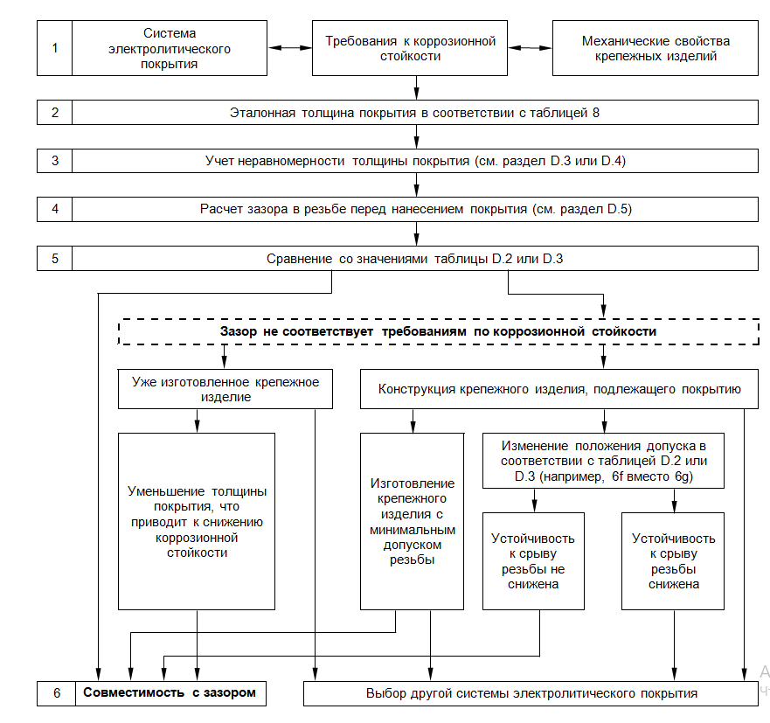
Рисунок D.4 – Пример проверки совместимости между коррозионной стойкостью и зазором
Выбирая положения допусков для наружной и внутренней резьбы, следует убедиться, что стойкость соединения к срыву резьбы превышает предельное растягивающее напряжение крепежного изделия с наружной резьбой F_{m}.
Увеличенный зазор может также повлиять на другие функциональные характеристики, такие как стопорящий момент, сопротивление усталости и т.д.

Приложение E
(справочное)
Системы покрытий, испытанные в соответствии с ISO 9227, NSS – Оценка уровня коррозионной активности камеры для испытания в нейтральном соляном тумане
E.1 Введение
Если требуется оценка уровня коррозионной активности камеры, ее следует проводить в соответствии с настоящим приложением.
Данное приложение было разработано в дополнение к методу испытания в нейтральном соляном тумане, приведенному в ISO 9227. Оно было разработано для оценки стальных крепежных изделий с покрытиями на основе цинка с целью контроля производственных партий.
Основной причиной разработки дополнения к ISO 9227 является необходимость улучшения показателей с точки зрения надежности, воспроизводимости и уменьшения разброса результатов испытаний, поскольку испытание в нейтральном соляном тумане используется в процессе изготовления крепежных изделий путем:
– применения одинаковых методов оценки (появление красной ржавчины на стальных контрольных пластинах с покрытием на основе цинка вместо оценки потери массы), и
– периодического контроля коррозионной активности испытательной камеры.
Этот метод успешно применяется при изготовлении крепежных изделий и значительно улучшает воспроизводимость результатов работы различных камер соляного тумана.
E.2 Цель
Настоящее приложение является дополнением к ISO 9227, устанавливающему методологию оценки уровня коррозионной активности камеры для испытания в нейтральном соляном тумане (NSS) для стальных крепежных изделий с системами электролитических покрытий на основе цинка и цинковых сплавов в соответствии с настоящим стандартом.
Установлены два вида испытаний чтобы:
– определить уровень коррозионной активности по категориям и условия, при которых камера считается соответствующей требованиям, путем контроля коррозионной активности камеры по всему рабочему объему независимо от образцов, подлежащих испытанию;
– следить за коррозионной активностью камеры в промежутках между периодическим контролем.
E.3 Частота проведения контроля
Определение уровня коррозионной активности должно проводиться не реже одного раза в год, а также перед использованием камеры после капитального ремонта или технического обслуживания оборудования.
Контроль коррозионной активности должен проводиться не реже одного раза в месяц.
E.4 Условия эксплуатации
E.4.1 Параметры
Проверке подлежат все параметры, указанные в ISO 9227, за исключением метода оценки уровня коррозионной активности камеры.
E.4.2 Контрольные пластины
Контрольные пластины должны быть изготовлены из стали, например, CR24 в соответствии с ISO 6932, и покрыты хотя бы с одной стороны слоем цинка, нанесенным методом высокоскоростного непрерывного горячего цинкования. Толщина слоя цинка должна составлять (11 ± 1) мкм.
Размеры контрольных пластин должны составлять 190 мм × 90 мм; см. рисунок Е.4.
Контрольные пластины могут быть обработаны маслом для лучшей защиты при хранении.
К контрольным пластинам должен прилагаться акт проверки, содержащий как минимум следующие сведения:
– идентификационные данные поставщика;
– обозначение контрольных пластин (вид проката и номер плавки);
– химический состав и механические свойства металла подложки;
– измеренная толщина цинкового покрытия
– ссылка на защитное масло, если таковое имеется.
E.4.3 Подготовка контрольных пластин
E.4.3.1 Обезжиривание
Контрольные пластины следует использовать в течение 24 ч после проведения обезжиривания. Их следует обезжиривать следующим образом:
a) предварительно обезжирить ацетоном при помощи мягкой ткани.
b) обезжирить ультразвуком в очищающем растворе следующего состава:
– бикарбонат натрия (NaHCO₃) (15 ± 2) г/л;
– карбонат натрия (Na₂CO₃) (10 ± 2) г/л;
– тринатрий фосфат (Na₃PO₄) (20 ± 2) г/л;
– объем доводится до одного литра с помощью дистиллированной или деионизированной воды.
Срок службы обезжиривающего раствора составляет 36 месяцев в непрозрачном контейнере при температуре от 0 °C до 40 °C. Между применениями раствор следует хранить в герметичном контейнере (одного литра раствора хватает на обработку не более пяти пластин).
Ультразвуковые условия:
– температура (45 ± 2) °C;
– продолжительность (7 ± 1) мин.
c) извлечь пластины при помощи щипцов до выключения ультразвука. Промыть в дистиллированной или деионизированной воде, затем в чистом растворителе (этаноле или ацетоне) и дать высохнуть на воздухе.
E.4.3.2 Защита пластин
С обезжиренными пластинами следует работать в перчатках. Края и тыльная сторона пластин должны быть защищены клейкой лентой (например, лентой из ПВХ коричневого цвета шириной 38 мм или 50 мм, или аналогичной съемной защитной клейкой лентой), в соответствии с рисунком E.4, таким образом, чтобы общий размер незащищенной поверхности составлял 160 мм × 80 мм.
E.4.3.3 Расположение контрольных пластин и сборников соляного тумана
Подставка должна изготавливаться из химически инертного материала. Она должна обеспечивать установку пластин на одном уровне под углом (20 ± 5)° к вертикали, незащищенной стороной вверх. Центр каждой пластины должен выравниваться по средней высоте экспозиции образца.
Количество и взаимное расположение пластин зависит от конструкции устройства управления/мониторинга и камеры, см. рисунки Е.1-Е.3.
a) ежегодный контроль
Для ежегодного контроля необходимо использовать не менее трех пластин. Пластины должны располагаться на 1/4, 1/2 и 3/4 расстояния между форсункой и наиболее удаленной стенкой камеры.
Количество сборников соляного тумана должно соответствовать количеству пластин. Сборники соляного тумана должны располагаться как можно ближе к пластинам.
b) ежемесячный контроль
Необходимо использовать не менее одной пластины. Количество сборников соляного тумана должно быть не менее двух или, если количество пластин больше двух, должно соответствовать количеству пластин:
– для одной пластины и двух сборников соляного тумана: пластина должна располагаться на 1/2 расстояния между форсункой и наиболее удаленной стенкой камеры; первый сборник соляного тумана должен располагаться как можно ближе к пластине, а второй сборник соляного тумана должен располагаться на 3/4 расстояния между форсункой и наиболее удаленной стенкой камеры;
– для двух пластин и двух сборников соляного тумана: пластины должны располагаться на 1/2 и 3/4 расстояния между форсункой и наиболее удаленной стенкой камеры; сборники соляного тумана должны располагаться как можно ближе к пластинам;
– если количество пластин больше двух, то применяются правила, установленные для ежегодного контроля.

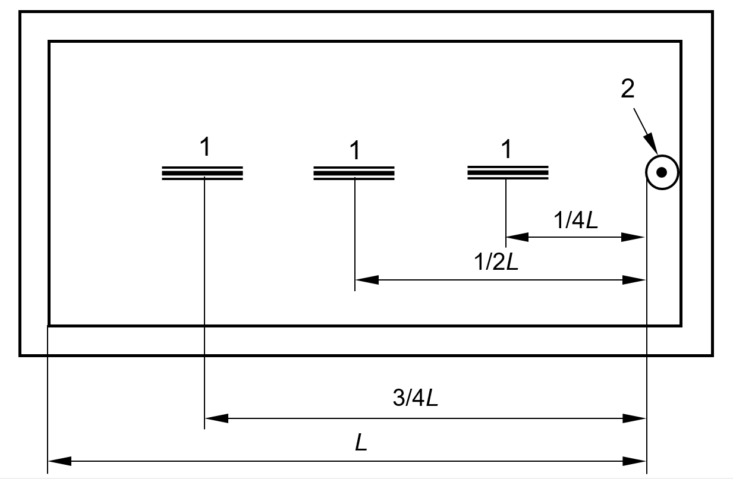
L | расстояние между форсункой и наиболее удаленной стенкой камеры
1 | пластина
2 | форсунка
Рисунок E.1 – Распылительная камера со смещенной от центра форсункой
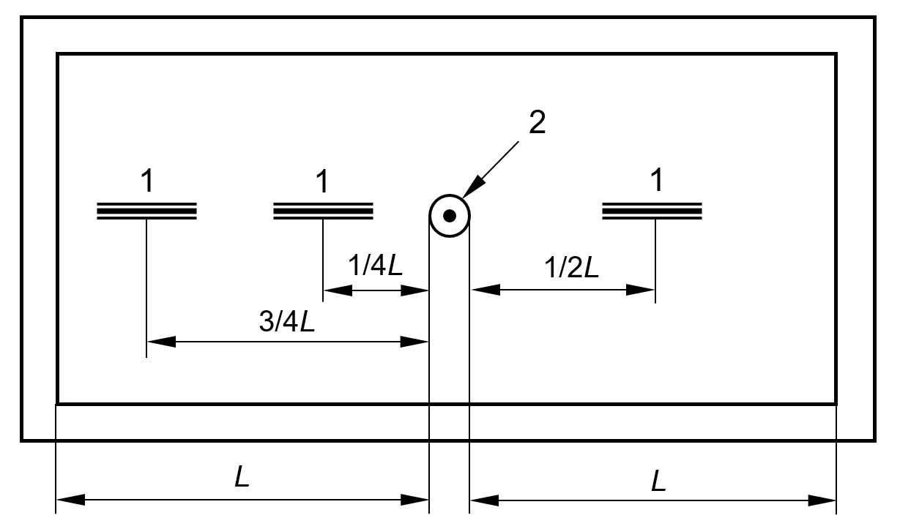
L | расстояние между форсункой и наиболее удаленной стенкой камеры
1 | пластина
2 | форсунка
Рисунок E.2 – Распылительная камера с форсункой, расположенной по центру

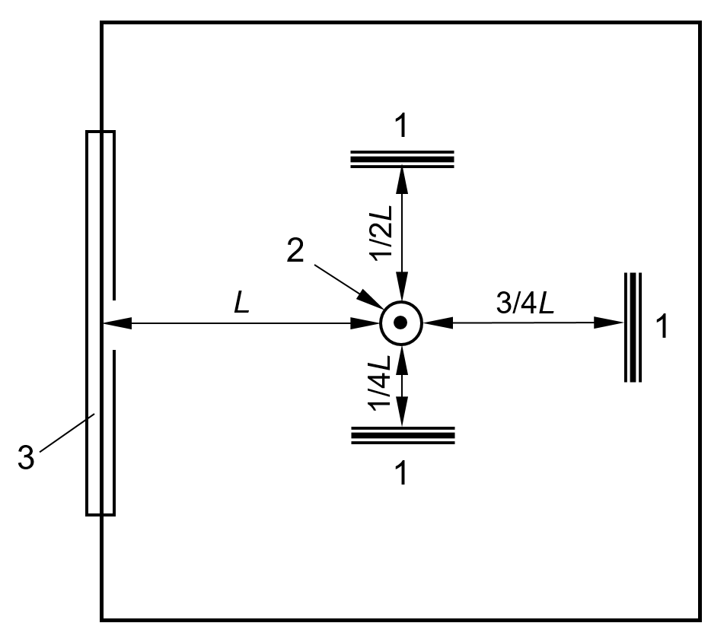
L | расстояние между форсункой и наиболее удаленной стенкой камеры
1 | пластина
2 | форсунка
3 | крышка
Рисунок E.3 – Квадратная распылительная камера с форсункой, расположенной по центру
E.4.3.4 Заполнение камеры
Контрольные пластины необходимо располагать таким образом, чтобы они не соприкасались со стенками камеры, а их поверхности подвергались свободной циркуляции соляного тумана.
Во время ежегодного контроля в камере должны находиться только контрольные пластины.
Ежемесячный контроль допускается проводить во время нормальной работы камеры. Другие образцы, подвергаемые испытаниям, не должны загораживать контрольную пластину.
E.4.4 Контрольная маска
Контрольная маска, приведенная на рисунке E.4, должна быть воспроизведена в масштабе на прозрачной пленке. Маска должна размещаться на контрольных пластинах.

Размеры в миллиметрах
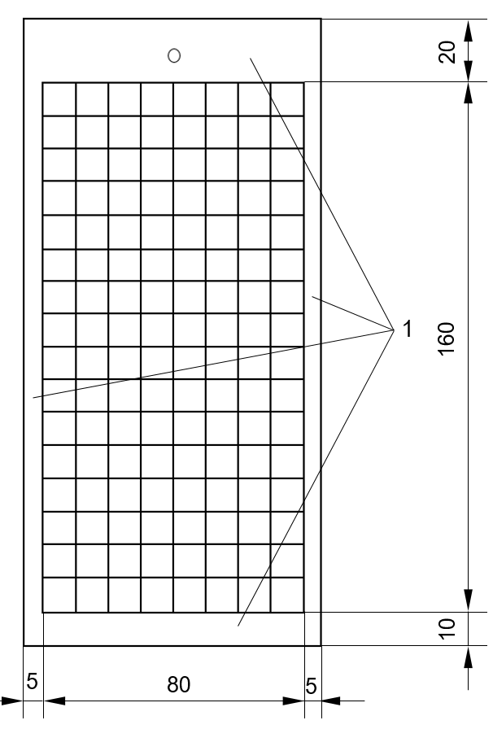 |  |  | Горячеоцинкованная пластина: 190 мм × 90 мм  Открытая поверхность: 160 мм × 80 мм  Площадь поверхности одного квадрата: 1 см²  Количество квадратов: 128  % корродирующей поверхности = n квадратов × 0,78
 | 1 | защищаемая область (см. E.4.3.2)
Рисунок E.4 – Защита и контрольная маска для контрольных пластин
E.4.5 Определение корродирующей поверхности
Как только на квадрате появляется одна точка красной ржавчины (включая подтеки), он считается корродированным. См. примеры на рисунке E.5.
Визуальный контроль должен проводиться на не промытых, еще влажных пластинах.
Окончательный контроль должен начинаться через 70-72 ч и повторяться каждые (24 ± 1) ч. С практической точки зрения контроль рекомендуется начинать в пятницу.
Если в ходе 72-часового контроля на одной из пластин обнаружатся следы красной ржавчины, превышающие уровень в 5 %, необходимо снизить коррозионную активность камеры и повторить контроль с новыми пластинами (например, в следующий понедельник и проверять их каждые 24 ч).
Для ежегодного контроля камера должна быть открыта в течение 30 мин в день после первоначального 72-часового периода. Для ежемесячного контроля продолжительность каждого открытия не должна превышать 60 мин. Время, проведенное в открытом состоянии, не вычитается.
E.4.6 Количественная оценка уровня коррозионной активности
Верхний край маски должен размещаться точно на верхнем крае контрольной пластины в соответствии с ее ориентацией в камере во время испытания.
Пример количественной оценки уровня коррозионной активности приведен на рисунке E.5.
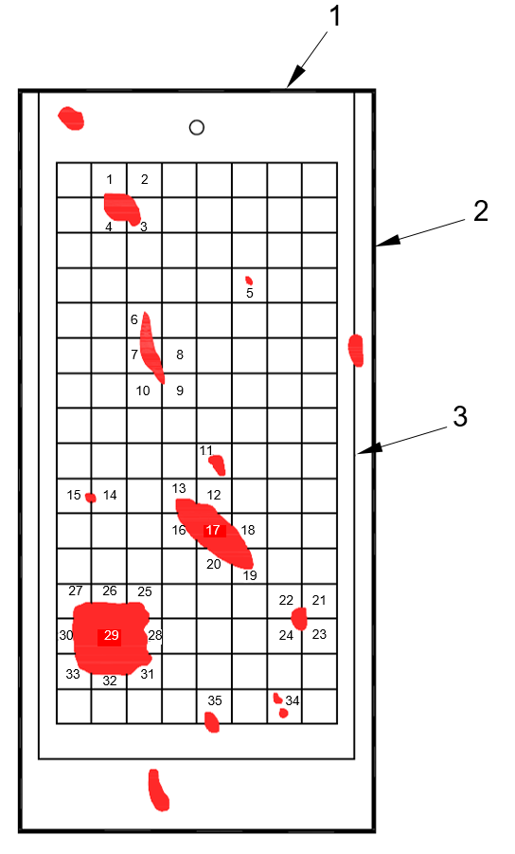
1 | верхний край маски и верхний край пластины
2 | контрольная пластина
3 | контрольная маска
Рисунок E.5 – Пример количественной оценки уровня коррозионной активности
E.5 Результаты оценки уровня коррозионной активности
Время образования красной ржавчины (RRT) – это время, необходимое для того, чтобы уровень ржавчины превысил 5 % (т.е. как минимум семь квадратов показали с красную ржавчину).
RRT для каждой контрольной пластины и соответствующая категория должны быть указаны в соответствии с таблицей Е.1. См. также примеры в E.6.5.

Таблица E.1 – Система классификации для оценки уровня коррозионной активности
Время образования красной ржавчины (RRT), ч | Категория | Оценка уровня коррозионной активности
RRT ≤ 72 | A | Не соответствует
72 < RRT ≤ 96 | B | Соответствует
96 < RRT ≤ 120 | C | Соответствует
RRT > 120 | D | Не соответствует
При оценке уровня коррозионной активности камера будет соответствовать требованиям, предъявляемым к испытаниям стальных крепежных изделий с системами покрытий на основе цинка и цинковых сплавов, если в соответствии с таблицей E.1 категория каждой из пластин равна B или C.
Уровень коррозионной активности камеры в соответствии с таблицей E.1. выражается с помощью той же системы оценок от A до D.
Примечание – При испытании крепежных изделий с покрытием в нескольких камерах (например, у потребителя и поставщика) достоверные согласованные результаты могут быть получены только в том случае, если уровень коррозионной активности соответствует таблице E.1.
E.6 Пример формы отчета для ежегодного и ежемесячного контроля уровня коррозионной активности камеры
E.6.1 Ежегодный и ежемесячный контроль уровня коррозионной активности камеры
Вид испытания: | Ежемесячный контроль □ | Ежегодный контроль □
Дата начала испытания: | Идентификационный номер камеры:
Номер партии контрольной пластины:
E.6.2 Проверка на наличие конденсата
Объем собранной жидкости, мл/ч
Сборник соляного тумана 1 ª | Сборник соляного тумана 2 ^{a)} | Сборник соляного тумана 3 ª
^{a)} Среднее значение за весь период испытания (включая время, проведенное в открытом состоянии); в соответствии с ISO 9227, (1,5 ± 0,5) мл/ч для горизонтальной площади сбора 80 см² (что соответствует одному сборнику соляного тумана диаметром 10 см).
E.6.3 Определение уровня коррозионной активности камеры
 |  | Признаки красной ржавчины, определяемые с помощью контрольной маски, %
Время до появления красной ржавчины (RRT), ч | Класс | Пластина 1 | Пластина 2 | Пластина 3
RRT ≤ 72 | A
72 < RRT ≤ 96 | B
96 < RRT ≤ 120 | C
RRT > 120 | D
Результат (класс, если время до появления красной ржавчины RRT > 5 %, см. E.5)
E.6.4 Заключение о коррозийной активности камеры
Соответствие всем параметрам □ |  | Не соответствие □
Примечания:
ФИО сотрудника: | Дата: |  | Подпись:
E.6.5 Примеры определения уровня коррозионной активности камеры
Примеры определения уровня коррозионной активности камеры приведены в таблицах E.2 и E.3

Таблица E.2 – Пример 1: соответствие камеры
Признаки красной ржавчины, определяемые с помощью
контрольной маски, %
Время до появления красной ржавчины (RRT), ч | Класс | Пластина 1 | Пластина 2 | Пластина 3
RRT ≤ 72 | A | Красная ржавчина: 0 квадратов | Красная ржавчина: 1 квадрат | Красная ржавчина: 0 квадратов
RRT ≤ 72 | A | –– | 0,78 % | ––
72 < RRT ≤ 96 | B | Красная ржавчина: 3 квадрата | Красная ржавчина: 8 квадратов | Красная ржавчина: 10 квадратов
72 < RRT ≤ 96 | B | (3 × 0,78 =) 2,3 % | (8 × 0,78 =) 6,2 % | (10 × 0,78 =) 7,8 %
96 < RRT ≤ 120 | C | Красная ржавчина: 7 квадратов | Красная ржавчина: 12 квадратов | Красная ржавчина: 20 квадратов
96 < RRT ≤ 120 | C | (7 × 0,78 =) 5,5 % | (12 × 0,78 =) 9,4 % | (20 × 0,78 =) 15,6 %
RRT > 120 | D | –– | –– | ––
Результат (класс, если время до появления красной ржавчины RRT > 5 %, см. E.5) |  | C | B | B
 |  | Уровень коррозионной активности: соответствует
Таблица E.3 – Пример 2: не соответствие камеры
Признаки красной ржавчины, определяемые с помощью
контрольной маски, %
Время до появления красной ржавчины (RRT), ч | Класс | Пластина 1 | Пластина 2 | Пластина 3
RRT ≤ 72 | A | Красная ржавчина: 0 квадратов | Красная ржавчина: 0 квадрат | Красная ржавчина: 0 квадратов
RRT ≤ 72 | A | –– | –– | ––
72 < RRT ≤ 96 | B | Красная ржавчина: 1 квадрат | Красная ржавчина: 3 квадрата | Красная ржавчина: 10 квадратов
72 < RRT ≤ 96 | B | 0,78 % | (3 × 0,78 =) 2,3 % | (10 × 0,78 =) 7,8 %
96 < RRT ≤ 120 | C | Красная ржавчина: 3 квадрата | Красная ржавчина: 7 квадратов | Красная ржавчина: 20 квадратов
96 < RRT ≤ 120 | C | (3 × 0,78 =) 2,3 % | (7 × 0,78 =) 5,5 % | (20 × 0,78 =) 15,6 %
RRT > 120 | D | Красная ржавчина: 7 квадратов | Красная ржавчина: 15 квадратов | Красная ржавчина: 35 квадратов
RRT > 120 | D | (7 × 0,78 =) 5,5 % | (15 × 0,78 =) 11,7 % | (35 × 0,78 =) 27,3 %
Результат (класс, если время до появления красной ржавчины RRT > 5 %, см. E.5) |  | D | C | B
 |  | Уровень коррозионной активности: не соответствует

Приложение F
(справочное)
Устаревшее обозначение систем электролитических покрытий крепежных изделий в соответствии с ISO 4042:1999
Предупреждение – Эта система не должна использоваться для новых применений; она приведена только для информации и ссылки на существующие чертежи и стандарты, в которых эта система все еще используется. Вместо нее следует использовать систему условных обозначений, указанную в разделе 9.
F.1 Устаревшая система обозначения
Устаревшее обозначение систем электролитических покрытий крепежных изделий в соответствии с ISO 4042:1999 приведено в таблице F.1.
Таблица F.1 – Устаревшая система обозначения
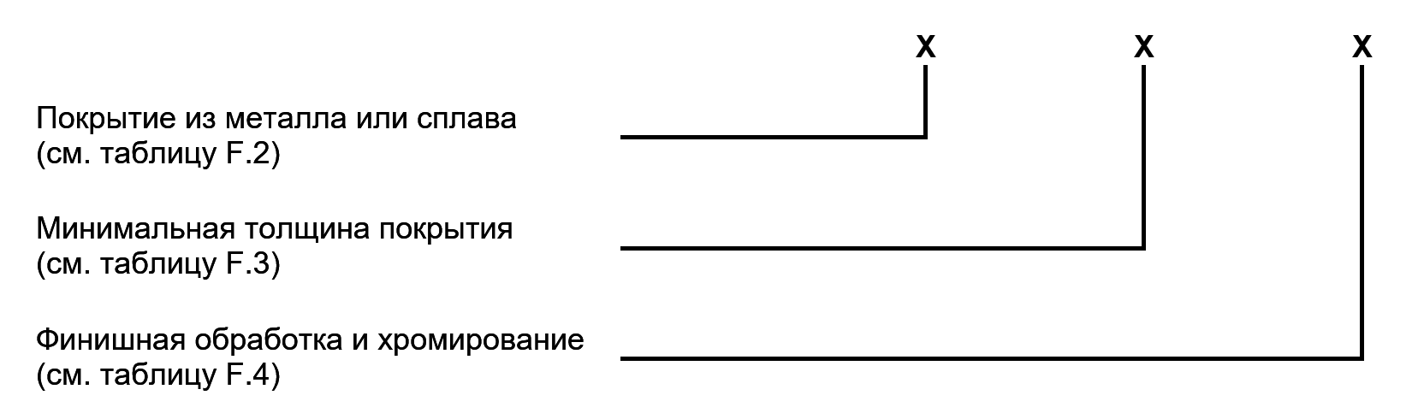
Таблица F.2 – Покрытие из металла или сплава
Покрытие из металла или сплава |  | Устаревшее обозначение
Обозначение | Элемент | Устаревшее обозначение
Zn | Цинк | A
Cd ^{a)} | Кадмий | B
Cu | Медь | C
CuZn | Латунь | D
Ni ^{b)} | Никель | E
Ni b Cr r ^{b)} | Никель-хром | F
CuNi b ^{b)} | Медь-никель | G
CuNi b Cr r ^{b)} | Медь-никель-хром ^{c)} | H
Sn | Олово | J
CuSn | Медь-олово (бронза) | K
Ag | Серебро | L
CuAg | Медь-серебро | N
ZnNi | Цинк-никель | P
ZnCo | Цинк-кобальт | Q
ZnFe | Цинк-железо | R
^{a)} Использование кадмия во многих областях ограничено или запрещено (оставшиеся потребители кадмия – это преимущественно военная и аэрокосмическая промышленность).
^{b)} Классификационный код ISO см. в ISO 1456.
^{c)} Толщина хрома приблизительно равна 0,3 мкм.

Таблица F.3 – Толщина покрытия (общая толщина слоя)
Толщина покрытия, мкм |  | Устаревшее обозначение
Однослойное покрытие | Двуслойное покрытие ^{a)} | Устаревшее обозначение
Покрытие не требуется | – | 0
3 | – | 1
5 | 2+3 | 2
8 | 3+5 | 3
10 | 6+4 | 9
12 | 8+4 | 4
15 | 10+5 | 5
20 | 8+12 | 6
25 | 10+15 | 7
30 | 12+18 | 8
^{a)} Толщина, указанная для первого и второго металла покрытия, применяется ко всем комбинациям покрытий, за исключением хрома, являющегося верхним покрытием, толщина которого всегда составляет 0,3 мкм.
Таблица F.4 – Финишная обработка и хроматирование
Финишная обработка |  | Пассивация хроматированием ^{a)}:  типичный цвет | Устаревшее обозначение
Матовая |  | без цвета | A
 |  | от голубоватого до голубовато-радужного ^{b)} | B
 |  | от светло-желтого до желто-коричневого, радужного | C
 |  | от серовато-оливкового до оливково-коричневого | D
Полублестящая |  | без цвета | E
 |  | от голубоватого до голубовато-радужного ^{b)} | F
 |  | от светло-желтого до желто-коричневого, радужного | G
 |  | от серовато-оливкового до оливково-коричневого | H
Блестящая |  | без цвета | J
 |  | от голубоватого до голубовато-радужного ^{b)} | K
 |  | от светло-желтого до желто-коричневого, радужного | L
 |  | от серовато-оливкового до оливково-коричневого | M
Очень блестящая |  | без цвета | N
По требованию потребителя |  | как B, C или D | P
Матовая |  | от коричнево-черного до черного | R
Полублестящая |  | от коричнево-черного до черного | S
Блестящая |  | от коричнево-черного до черного | T
Все виды обработки |  | без хроматирования ^{c)} | U
^{a)} | Пассивация возможна только при использовании цинковых или кадмиевых покрытий.
^{b)} | Применяется только к цинковому покрытию.
^{c)} | Пример такого покрытия: A5U.
F.2 Пример устаревшего обозначения
Пример – Крепежное изделие с цинковым электролитическим покрытием (А из таблицы F.2), с толщиной покрытия 5 мкм (2 из таблицы F.3), по условию яркости «блестящее», хроматированное желтым радужным (L из таблицы F.4), обозначается следующим образом:
[обозначение крепежного изделия] – A2L
В случае использования устаревшего обозначения применяются следующие положения:
– если минимальная толщина покрытия не задана, то в коде указывается символ «0», обозначающий толщину покрытия в соответствии с таблицей F.3, – например А0Р– для того, чтобы в коде содержались все технические характеристики. Символ «0» соответственно применяется к изделиям с диаметром резьбы менее М1,6 или другим очень мелким изделиям.
– если требуются другие виды обработки, например, нанесение смазки, это должно быть согласовано. При необходимости вид обработки добавляется к обозначению в виде текста.

Приложение ДА

(справочное)

Сведения о соответствии ссылочных международных стандартов
межгосударственным стандартам
Таблица ДА.1
Обозначение ссылочного международного  стандарта | Степень  соответствия | Обозначение и наименование соответствующего  межгосударственного стандарта
ISO 1456 | – | *
ISO 1463 | MOD | ГОСТ 9.916-2023 Единая система защиты от коррозии и старения. Покрытия металлические и неметаллические неорганические. Методы контроля
ISO 1502 | MOD | ГОСТ 24997-2004 (ИСО 1502:1996) Калибры для метрической резьбы. Допуски
ISO 1891-2 | – | *
ISO 2082 | – | *
ISO 2093 | – | *
ISO 2177 | MOD | ГОСТ 9.916-2023 Единая система защиты от коррозии и старения. Покрытия металлические и неметаллические неорганические. Методы контроля
ISO 2178 | MOD | ГОСТ 9.916-2023 Единая система защиты от коррозии и старения. Покрытия металлические и неметаллические неорганические. Методы контроля
ISO 3497 | MOD | ГОСТ 9.916-2023 Единая система защиты от коррозии и старения. Покрытия металлические и неметаллические неорганические. Методы контроля
ISO 3613 | MOD | ГОСТ 9.916-2023 Единая система защиты от коррозии и старения. Покрытия металлические и неметаллические неорганические. Методы контроля
ISO 4521 | – | *
ISO 4521:1985 | MOD | ГОСТ 9.303-84 Единая система защиты от коррозии и старения. Покрытия металлические и неметаллические неорганические. Общие требования к выбору
ISO 8991 | – | *
ISO 9227 | MOD | ГОСТ 34388-2023 Трубы стальные. Метод испытаний коррозионной стойкости в соляном тумане (ISO 9227:2017)
ISO 15330 | – | *
ISO 15726 | – | *
ISO 16047 | IDT | ГОСТ ISO 16047-2015 Изделия крепежные. Испытания крутящего момента и усилия предварительной затяжки (ISO 16047:2005)
ISO 16228 | – | *
ISO 21968 | – | *
ASME B18.6.3-1998 | – | *
* Соответствующий межгосударственный стандарт отсутствует. До его принятия рекомендуется использовать официальный экземпляр международного стандарта или его перевод на русский язык, или гармонизированный с ним государственный стандарт страны, на территории которой он применяется. За официальным переводом международного стандарта и/или его официальным экземпляром его следует обращаться в национальные фонды стандартов.
Примечание – В настоящей таблице использовано следующее условное обозначение степени соответствия стандартов:
– IDT – идентичный стандарт;
– MOD – модифицированный стандарт.

Библиография
ISO 898-1, Mechanical properties of fasteners made of carbon steel and alloy steel — Part 1: Bolts, screws and studs with specified property classes — Coarse thread and fine pitch thread (Механические свойства крепежных изделий из углеродистых и легированных сталей. Часть 1. Болты, винты и шпильки с установленными классами прочности. Крупная резьба и резьба малого шага)
ISO 898-2, Mechanical properties of fasteners made of carbon steel and alloy steel — Part 2: Nuts with specified property classes — Coarse thread and fine pitch thread (Механические свойства крепежных изделий из углеродистых и легированных сталей. Часть 2. Гайки с установленными классами прочности. Крупная резьба и резьба малого шага)
ISO 898-3, Mechanical properties of fasteners made of carbon steel and alloy steel — Part 3: Flat washers with specified property classes (Механические свойства крепежных изделий из углеродистых и легированных сталей. Часть 3. Плоские шайбы установленных классов прочности)
ISO 898-5, Mechanical properties of fasteners made of carbon steel and alloy steel — Part 5: Set screws and similar threaded fasteners with specified hardness classes — Coarse thread and fine pitch thread (Механические свойства крепежных изделий из углеродистых и легированных сталей. Часть 5. Установочные винты и аналогичные резьбовые крепежные детали с установленными классами твердости. Крупная резьба и резьба малого шага)
ISO 965-1, ISO general purpose metric screw threads — Tolerances — Part 1: Principles and basic data (Резьбы метрические ISO общего назначения. Допуски. Часть 1. Принципы и основные данные)
ISO 965-2, ISO general purpose metric screw threads — Tolerances — Part 2: Limits of sizes for general purpose external and internal screw threads — Medium quality (Резьбы метрические ISO общего назначения. Допуски. Часть 2. Предельные размеры резьб для болтов и гаек общего назначения. Средний класс точности)
ISO 965-3, ISO general purpose metric screw threads — Tolerances — Part 3: Limit deviations for screw threads (Резьбы метрические ISO общего назначения. Допуски. Часть 3. Предельные отклонения для винтовых резьб)
ISO 1478, Tapping screws thread (Резьбы самонарезающих винтов)
ISO 2702, Heat-treated steel tapping screws — Mechanical properties (Винты самонарезающие стальные термообработанные. Механические свойства)
ISO 6932, Cold-reduced carbon steel strip with a maximum carbon content of 0,25 % (Сталь углеродистая полосовая, обжатая в холодном состоянии, с содержанием углерода не более 0,25 %)
ISO 9587 *, **, Metallic and other inorganic coatings — Pretreatment of iron or steel to reduce the risk of hydrogen embrittlement (Покрытия металлические и другие неорганические покрытия. Предварительная обработка железа или стали для снижения риска водородного охрупчивания)
ISO 10666, Drilling screws with tapping screw thread — Mechanical and functional properties (Винты самонарезающие сверлильные. Механические и функциональные характеристики)
ISO 16426, Fasteners — Quality assurance system (Изделия крепежные. Система обеспечения качества)
ISO/TR 20491, Fasteners — Fundamentals of hydrogen embrittlement in steel fasteners (Изделия крепежные. Основы водородной хрупкости для стальных крепежных изделий)

__________
* Исправлена ошибка: добавлена ссылка на международный стандарт ISO 9587, отсутствующая в примененном международном стандарте.
** Заменен на ISO 24251-1:2025.
ISO 22479, Corrosion of metals and alloys — Sulfur dioxide test in a humid atmosphere (fixed gas method) (Коррозия металлов и сплавов. Испытание с диоксидом серы во влажной атмосфере (метод с постоянным объемом газа))
ASTM F606/F606M, Standard test methods for determining the mechanical properties of externally and internally threaded fasteners, washers, direct tension indicators, and rivets (Стандартные методы испытаний для определения механических свойств крепежных изделий с наружной и внутренней резьбой, шайб, индикаторов прямого натяжения и заклепок)
ASTM F1940, Standard test method for process control verification to prevent hydrogen embrittlement in plated or coated fasteners (Стандартный метод испытаний для проверки управления процессом с целью предотвращения водородного охрупчивания в крепежных изделиях с покрытием или гальваническим покрытием)
DIN 50969-2, Prevention of hydrogen-induced brittle fracture of high-strength steel building elements — Part 2: Test methods (Предотвращение хрупкого разрушения высокопрочных стальных строительных элементов, вызванного водородом – Часть 2: Методы испытаний)
NASM 1312-2, Fastener test methods — Method 2 — Interaction (Методы испытаний крепежных изделий – Метод 2 – Взаимодействие)

УДК ОГКС 21.060.01 IDT
Ключевые слова: крепежные изделия, электролитические покрытия, системы покрытий

Директор УП «ИНСТИТУТ «БЕЛПРОМСТРОЙПРОЕКТ» Н.Б. Савельева

Начальник отдела промышленной стандартизации А.Н. Мойсейчик

Главный специалист Т.Н. Фетисова

